供应链更新日志（2026.09.27）（客户版）

供应链更新日志（2026.09.27）（客户版）

1. 入库签收后支持通知供货商实际入库结果
场景/问题：采购订单、供货商直发门店验收单和供货商直配门店进货单签收后，供货商需要及时了解实际入库数量和金额，以便核对交付与结算情况。
功能说明：相关单据签收后，支持通过短信和邮件向订单关联供货商发送实际入库数量与金额通知。
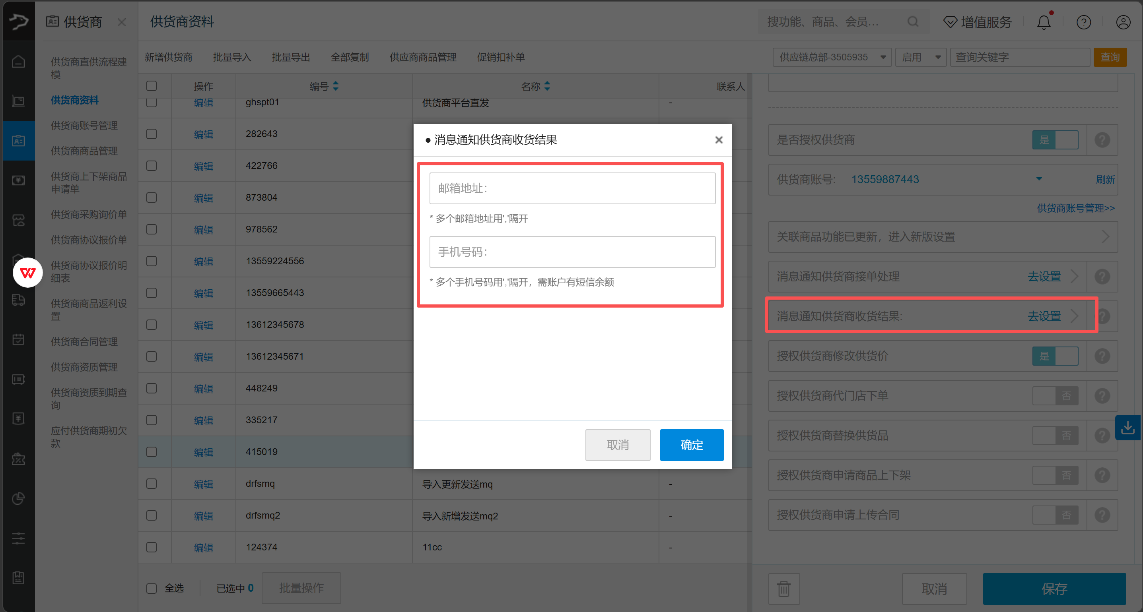
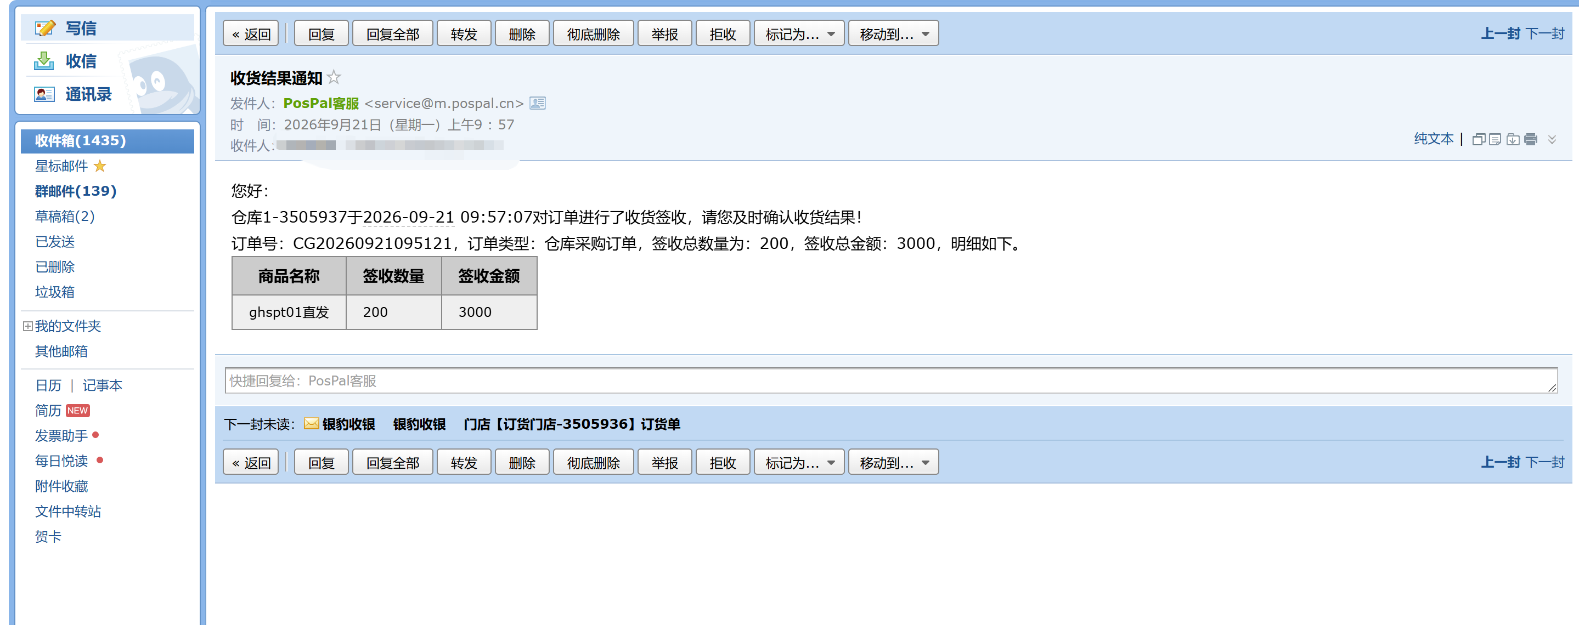
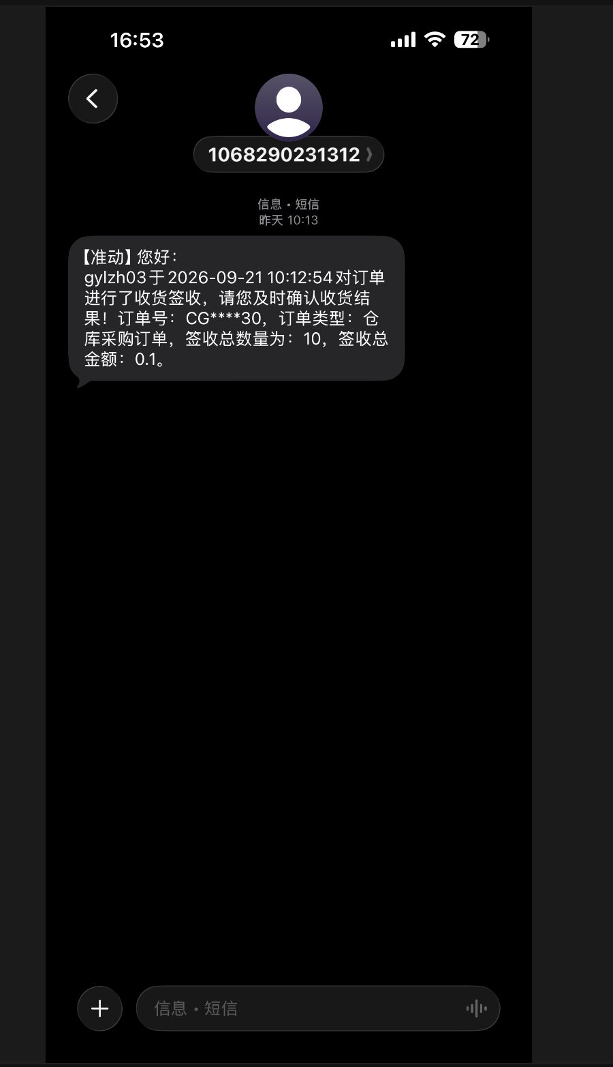

2. 新增门店订单处理异常预警通知
场景/问题：系统自动审核门店订货单发生异常时，总部或区域人员无法及时收到预警，可能导致仓库未及时获得订单并安排配货。
功能说明：新增“门店订单处理异常预警通知”菜单，用于配置和接收订单处理异常消息，便于相关人员及时介入。
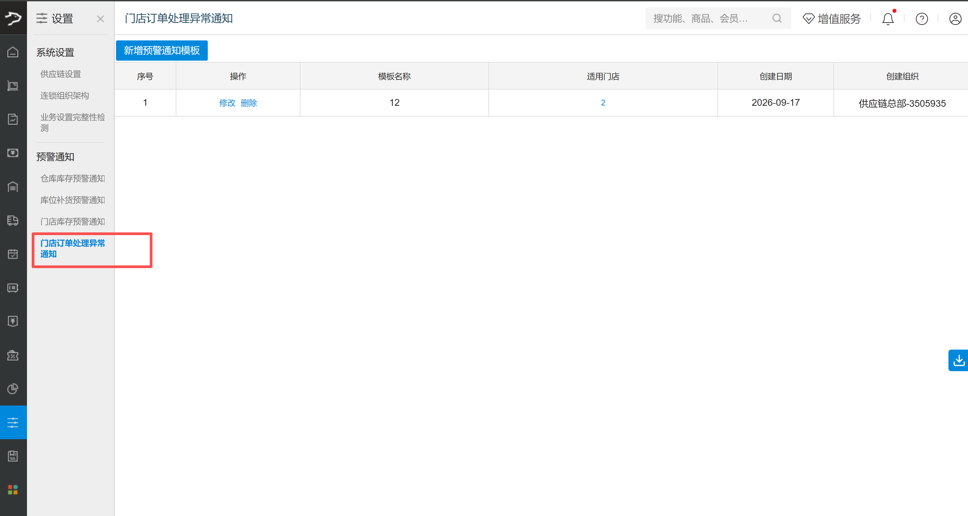
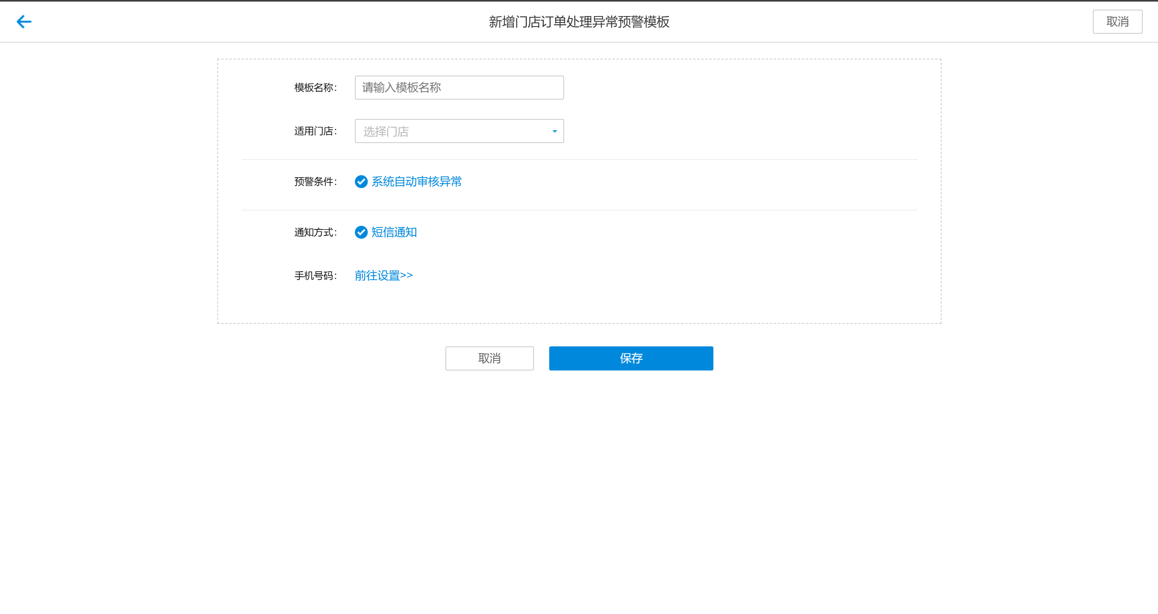
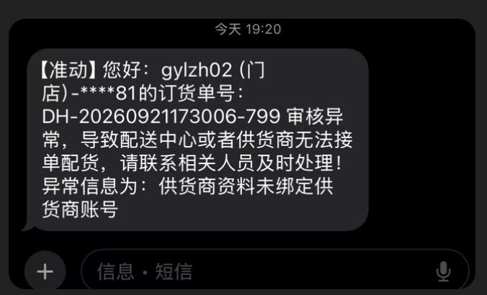

3. 业务流程完整性检测覆盖更多账号与服务
场景/问题：账号服务配置不完整时，可能导致供应链或大客户业务无法正常下单和流转，需要快速识别并处理配置问题。
功能说明：
- 仓库账号完整性检测增加大客户服务。
- 增加门店账号大客户服务完整性检测。
- 增加区域账号供应链服务和大客户服务完整性检测。
- 增加总部账号供应链服务完整性检测。
- 检测发现相关配置问题时，系统可自动处理适用问题，提升故障排查效率。
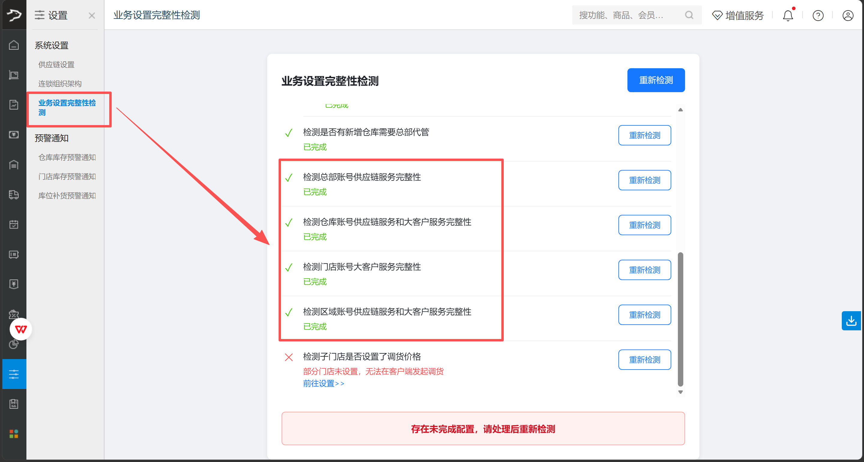

4. 组装拆卸支持为子商品选择仓库
场景/问题：组装商品的不同子件可能存放在不同仓库，例如包材存放于原料仓、成品存放于成品仓。此前需要先将物料调拨至同一仓库再处理组装，操作较繁琐。
功能说明：组装拆卸单和组装拆卸设置的子商品列表增加“仓库”列，可为每个子件选择对应仓库，无需先手工调拨至同一仓库。
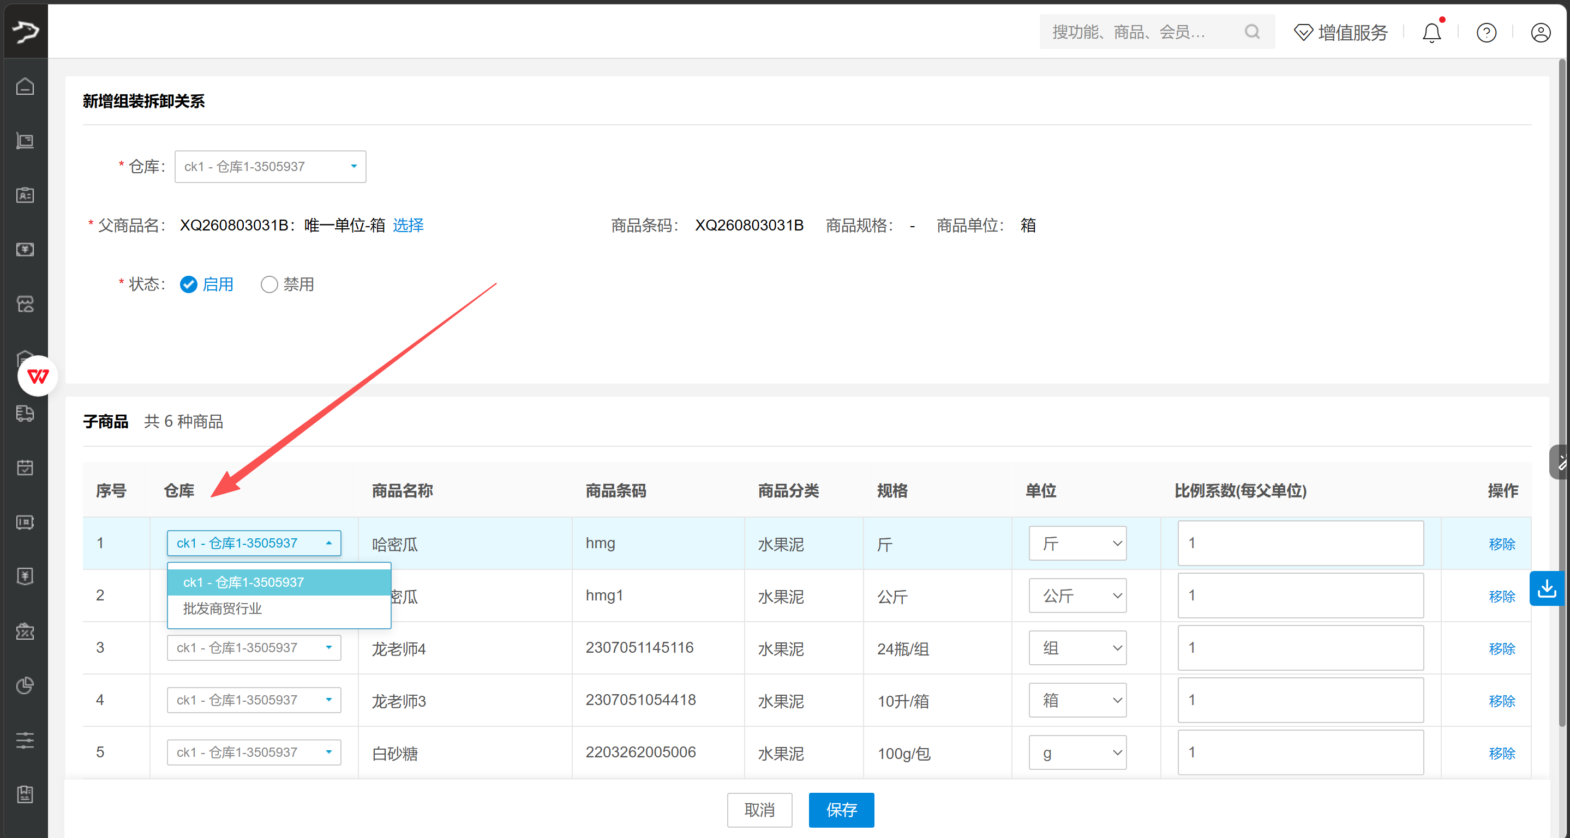
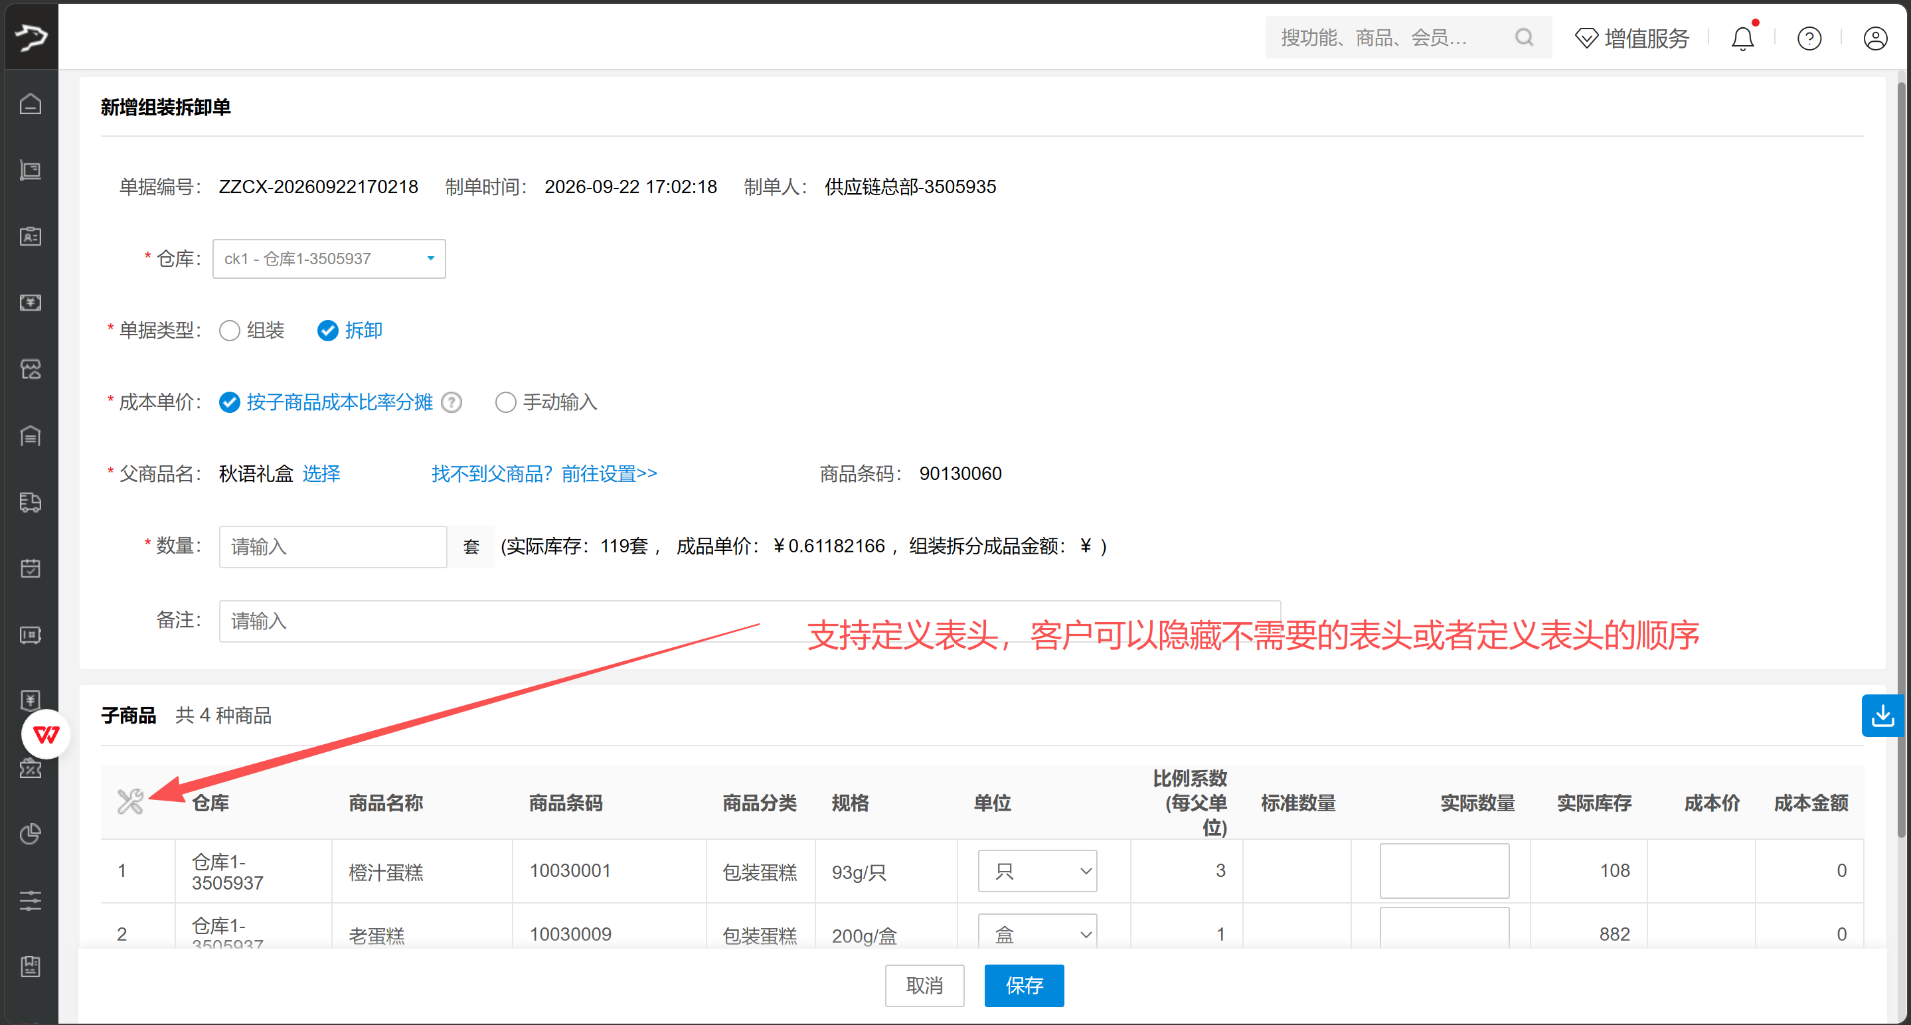

5. 门店外采物料支持按商品管控进价权限
场景/问题：部分商品允许门店自行采购并查看或编辑进价，另一些由总部统一管控、必须向指定供货商采购的商品则不应开放进价信息。
功能说明：门店外采物料增加“查看进价权限”和“编辑进价权限”，支持按商品维度控制门店是否可查看或修改进价。
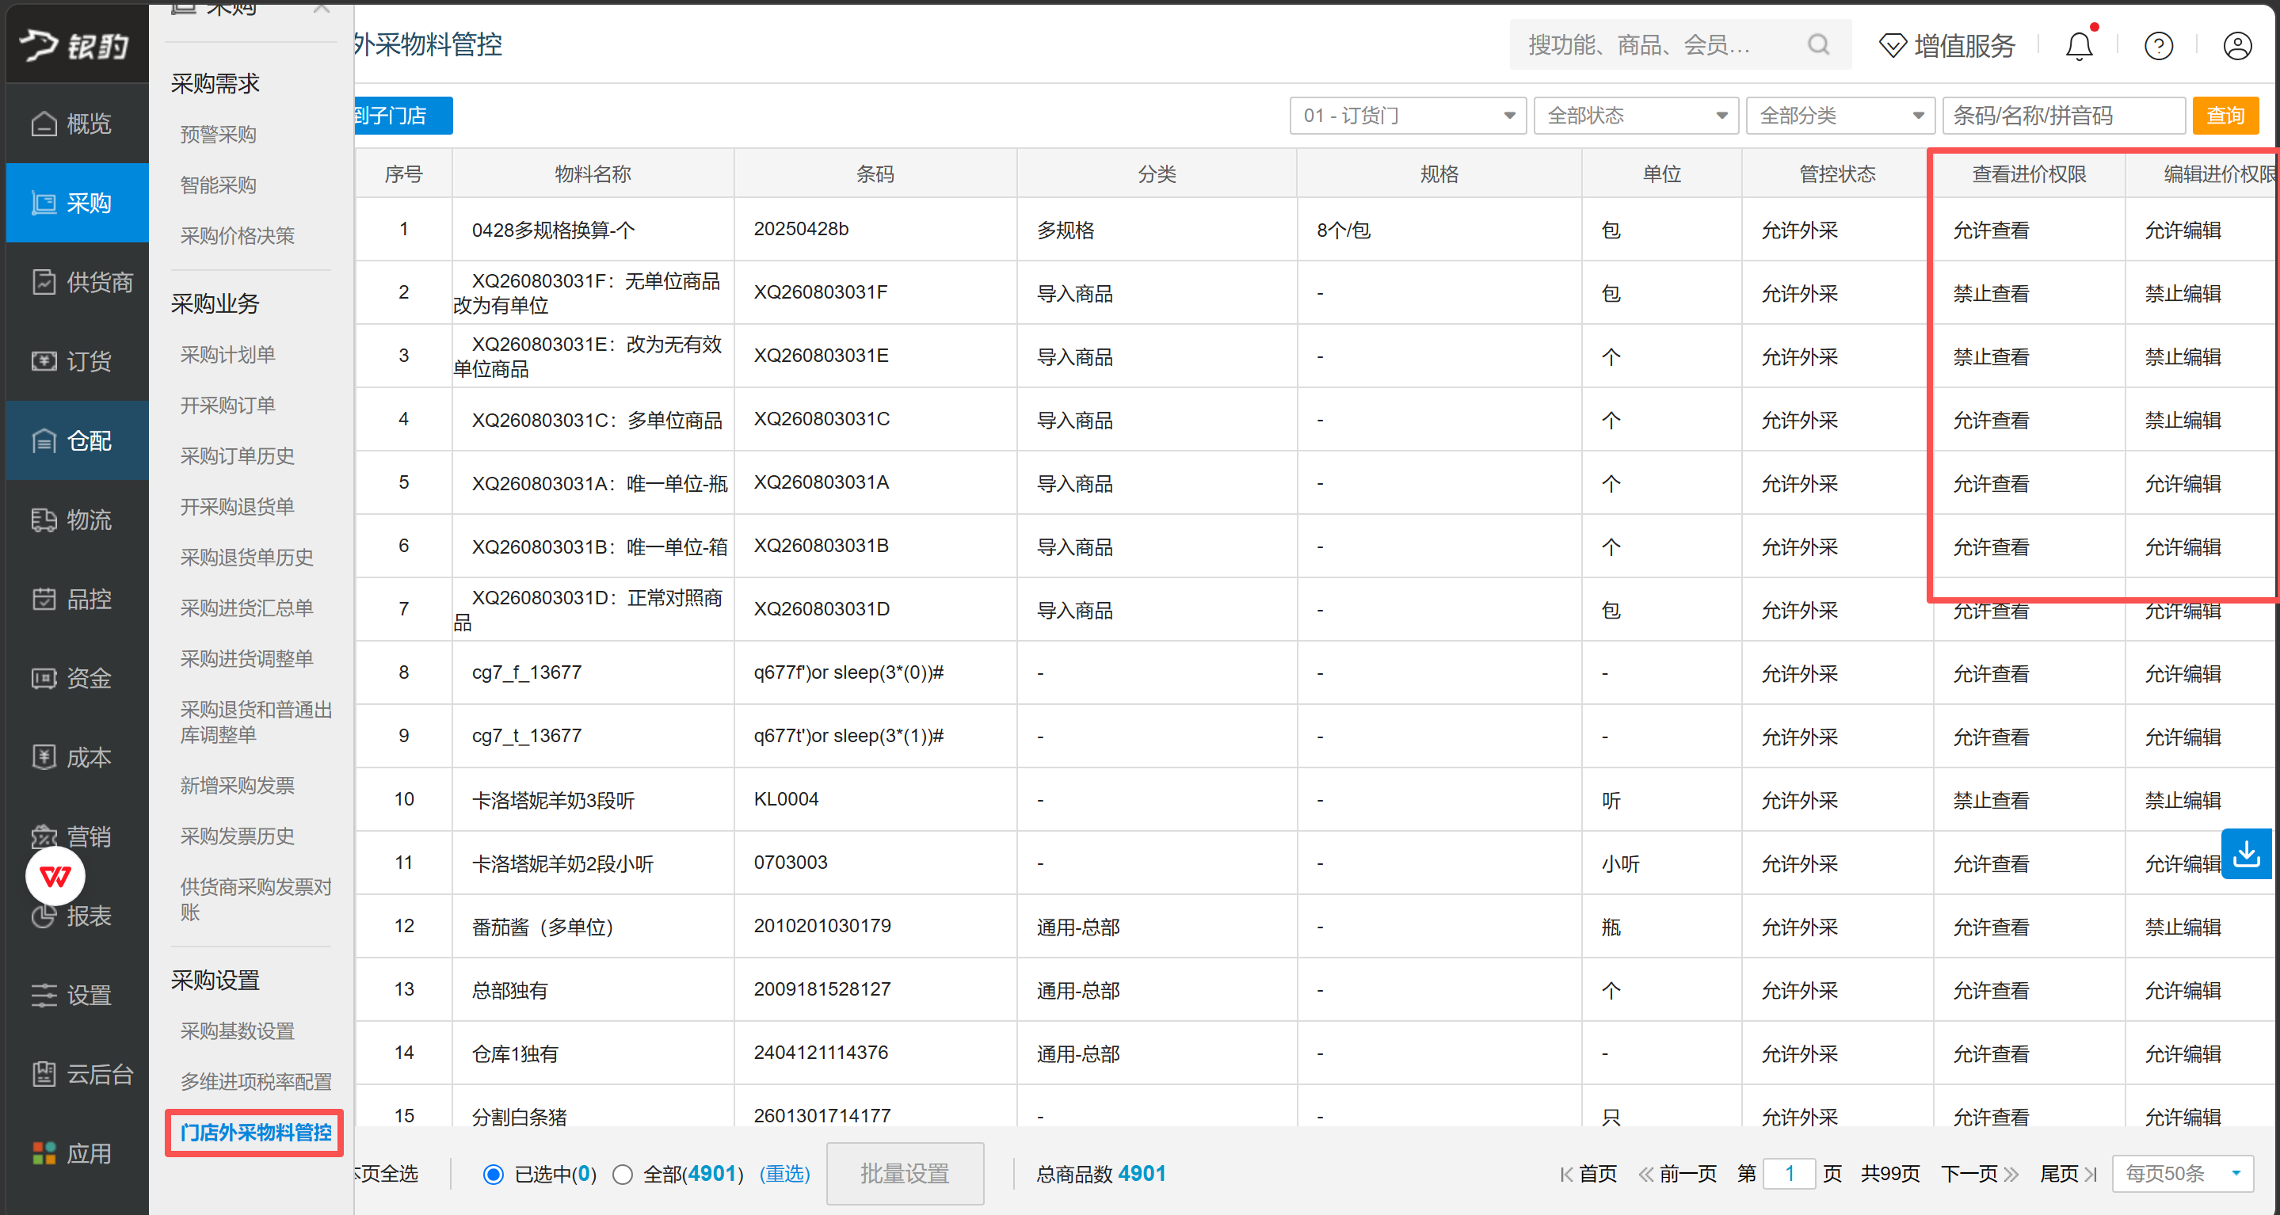

6. 采购订单打印增加审核信息
场景/问题：采购订单打印归档或线下流转时，需要同时核对审核人员和审核时间。
功能说明：采购订单打印参数增加“审核人”和“审核时间”选项。
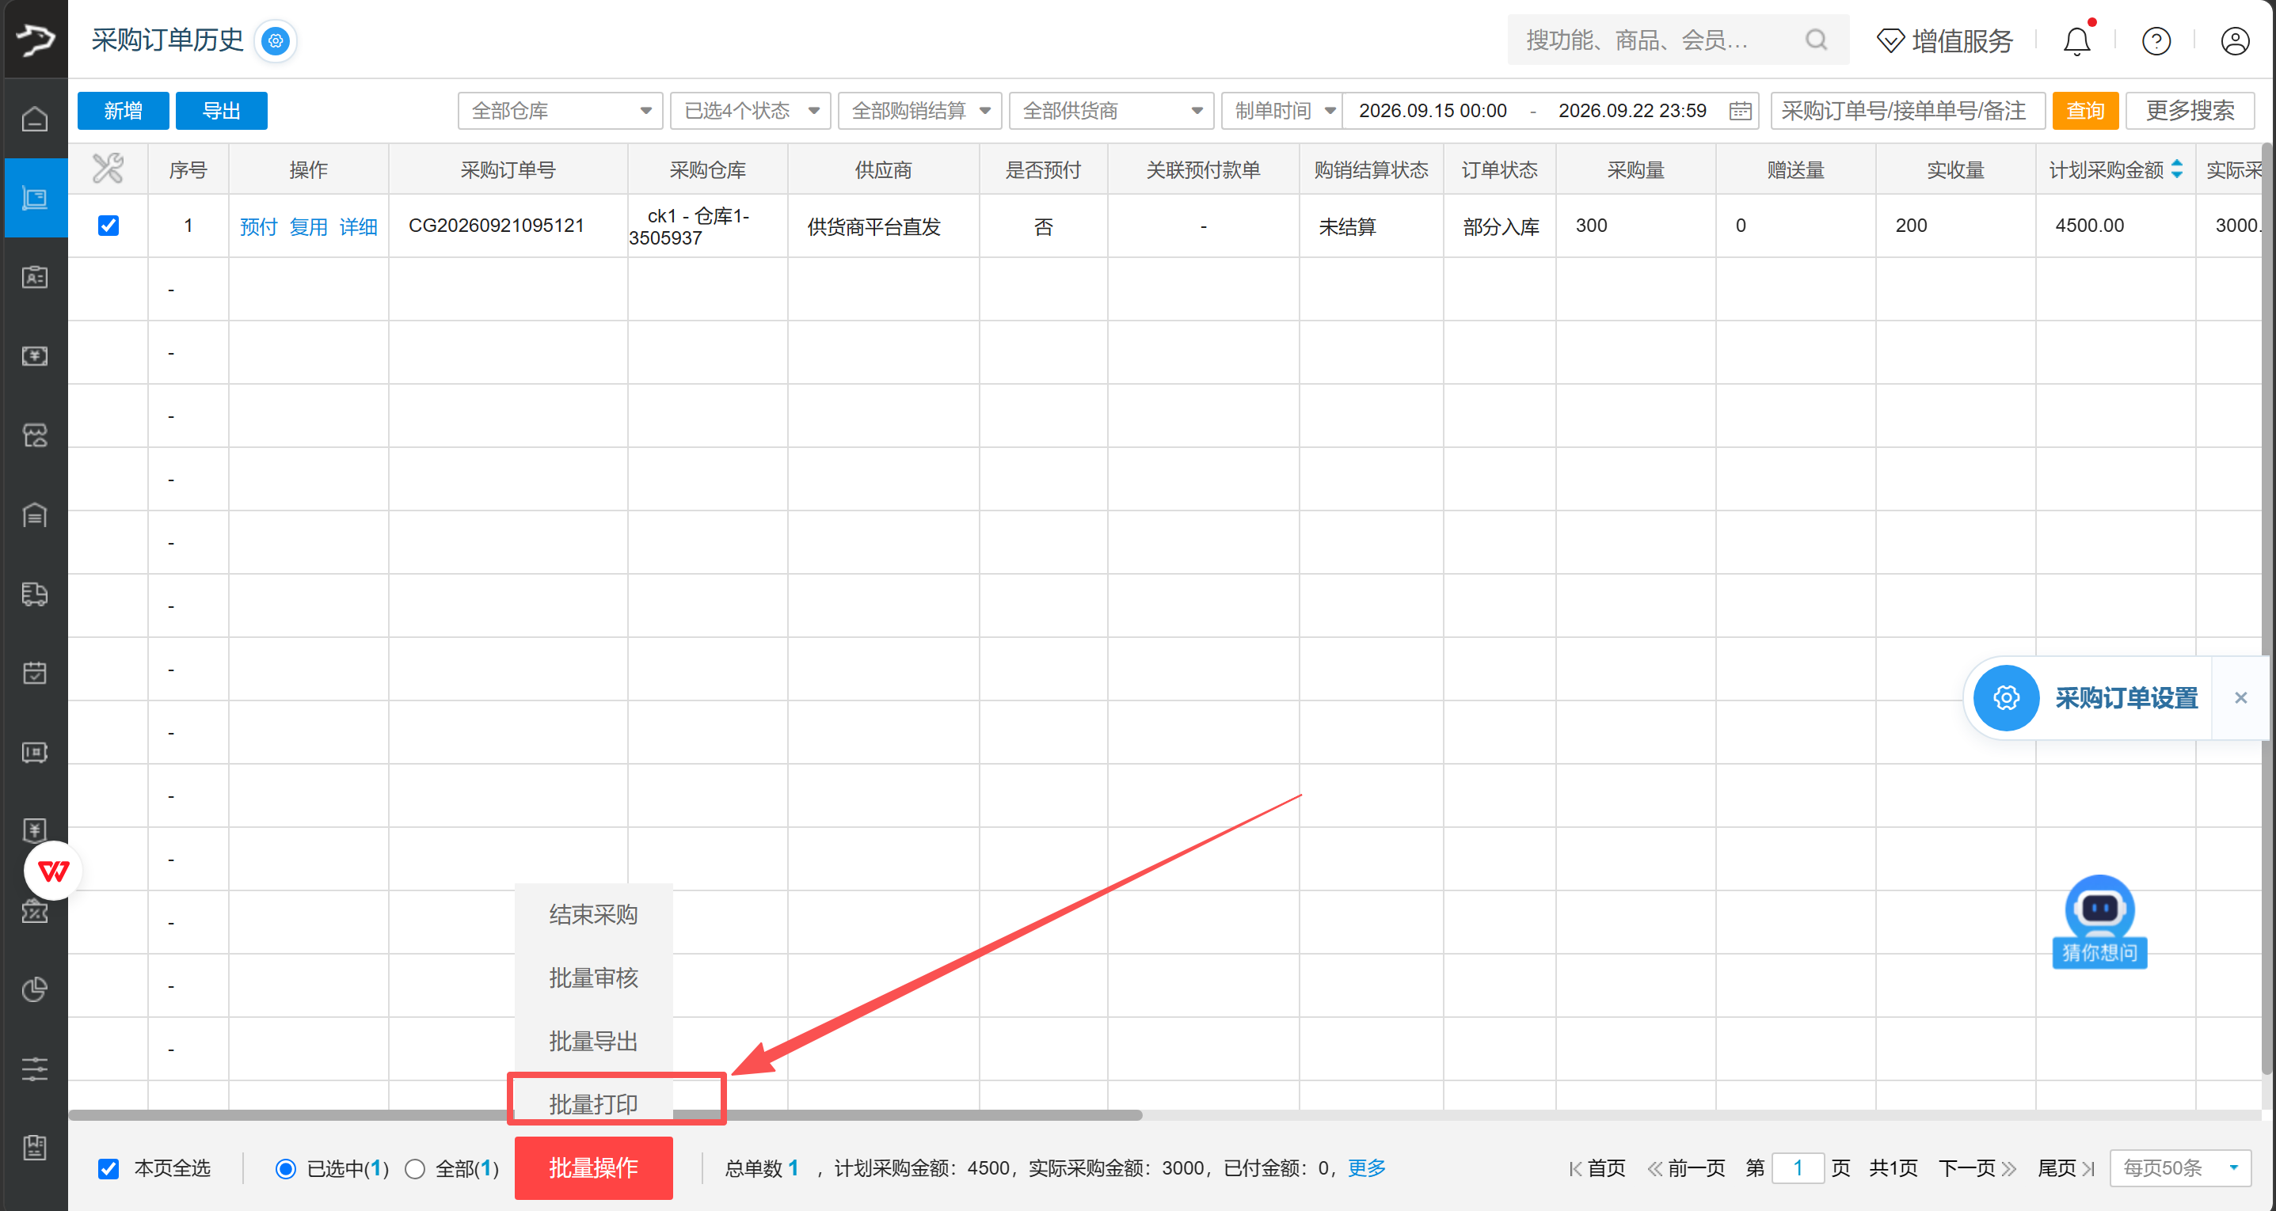
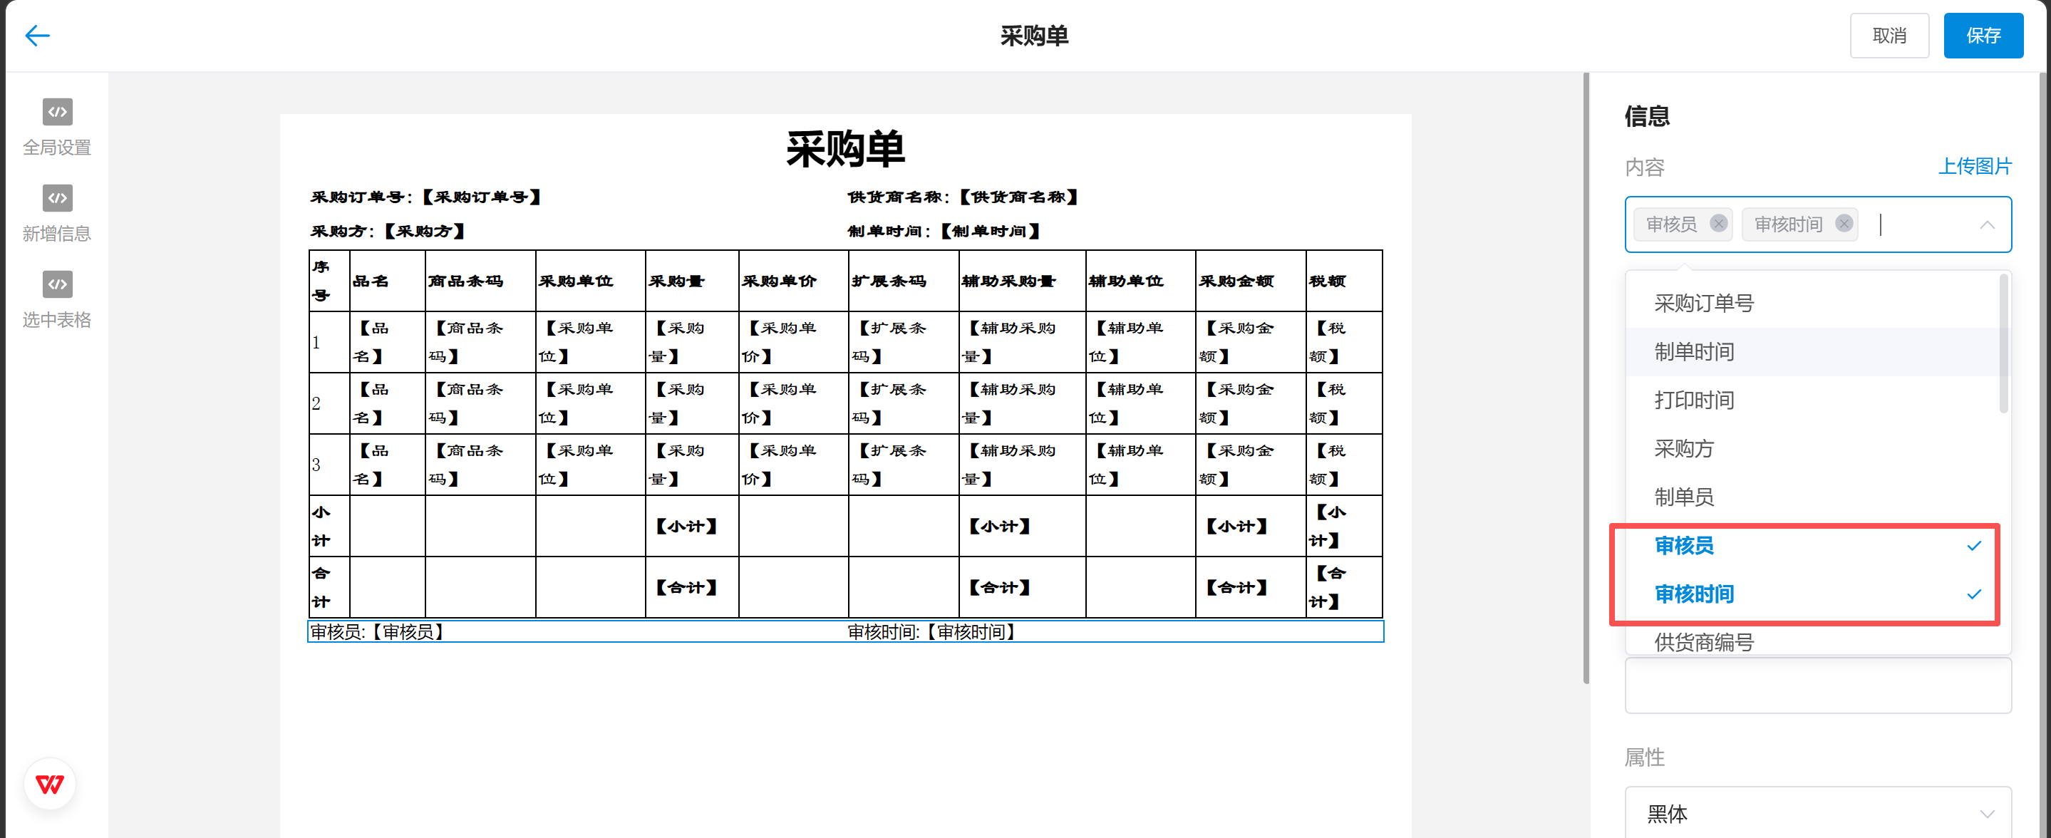

7. 货流管理支持仅导出勾选订单
场景/问题：用户只需导出部分目标订单时，按全部查询结果导出会增加后续筛选整理工作。
功能说明：货流管理导出支持仅导出列表中已勾选的订单。
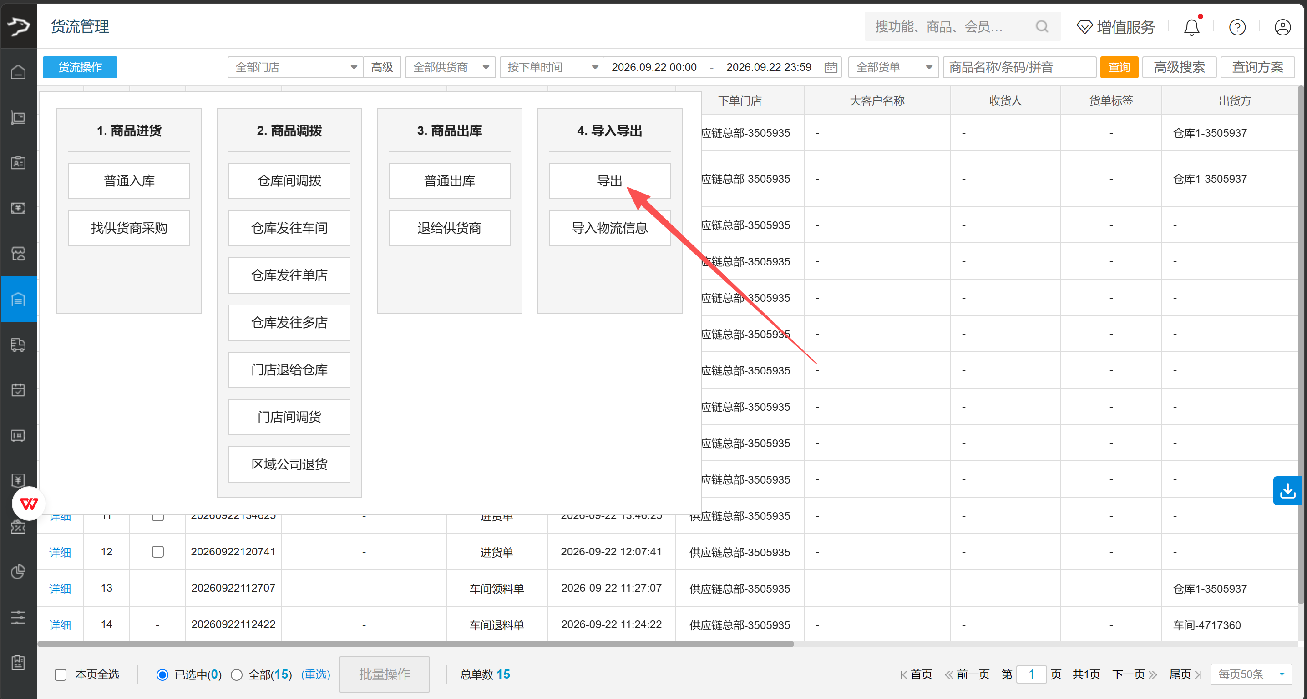
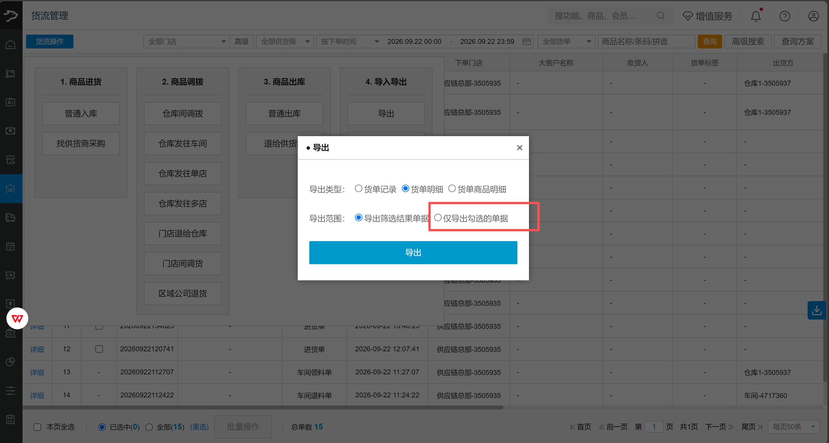

8. 仓库调拨门店时显示门店库存
场景/问题：仓库向门店调拨商品时，需要参考门店当前库存，避免调拨数量过多或不足。
功能说明：仓库调拨给门店的调拨单增加门店库存展示，为调拨数量决策提供参考。
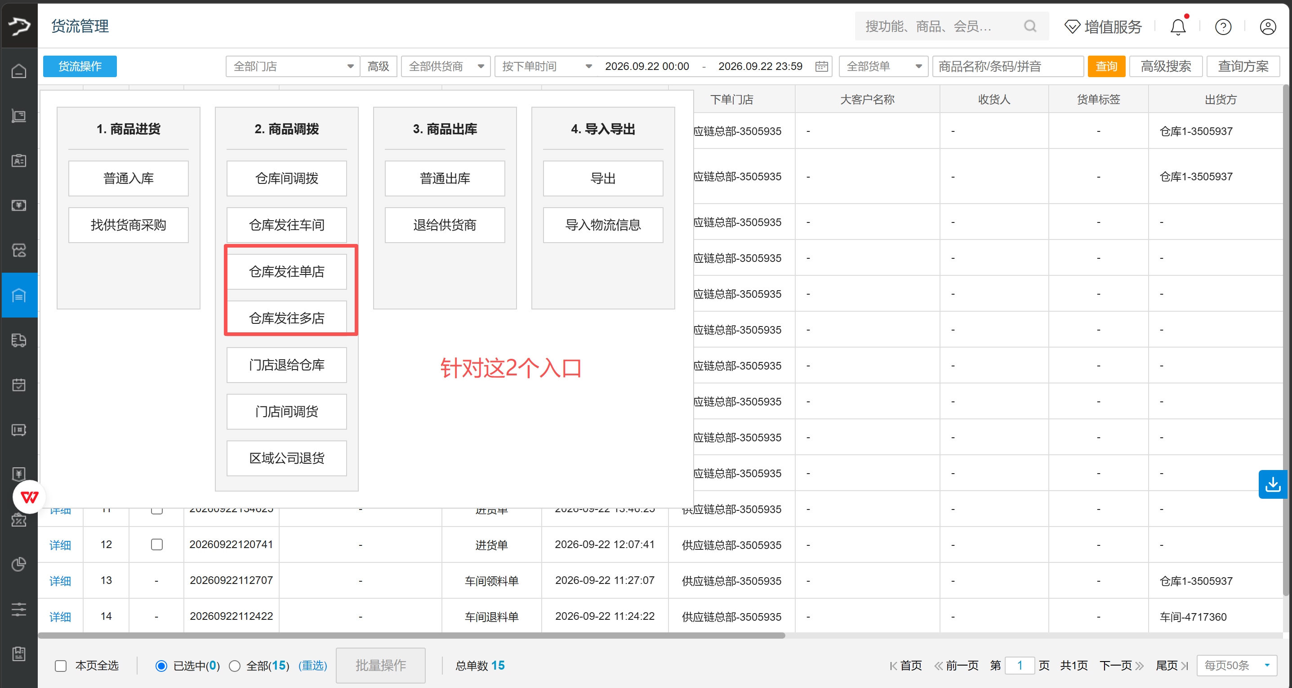
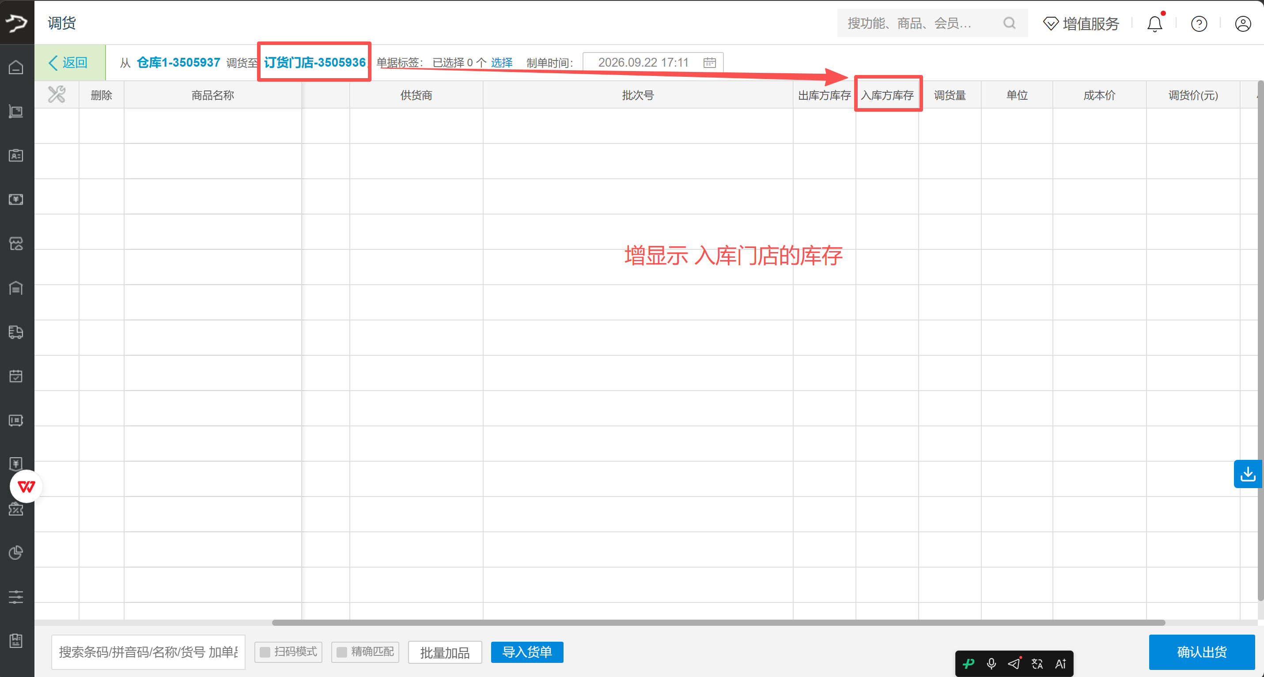
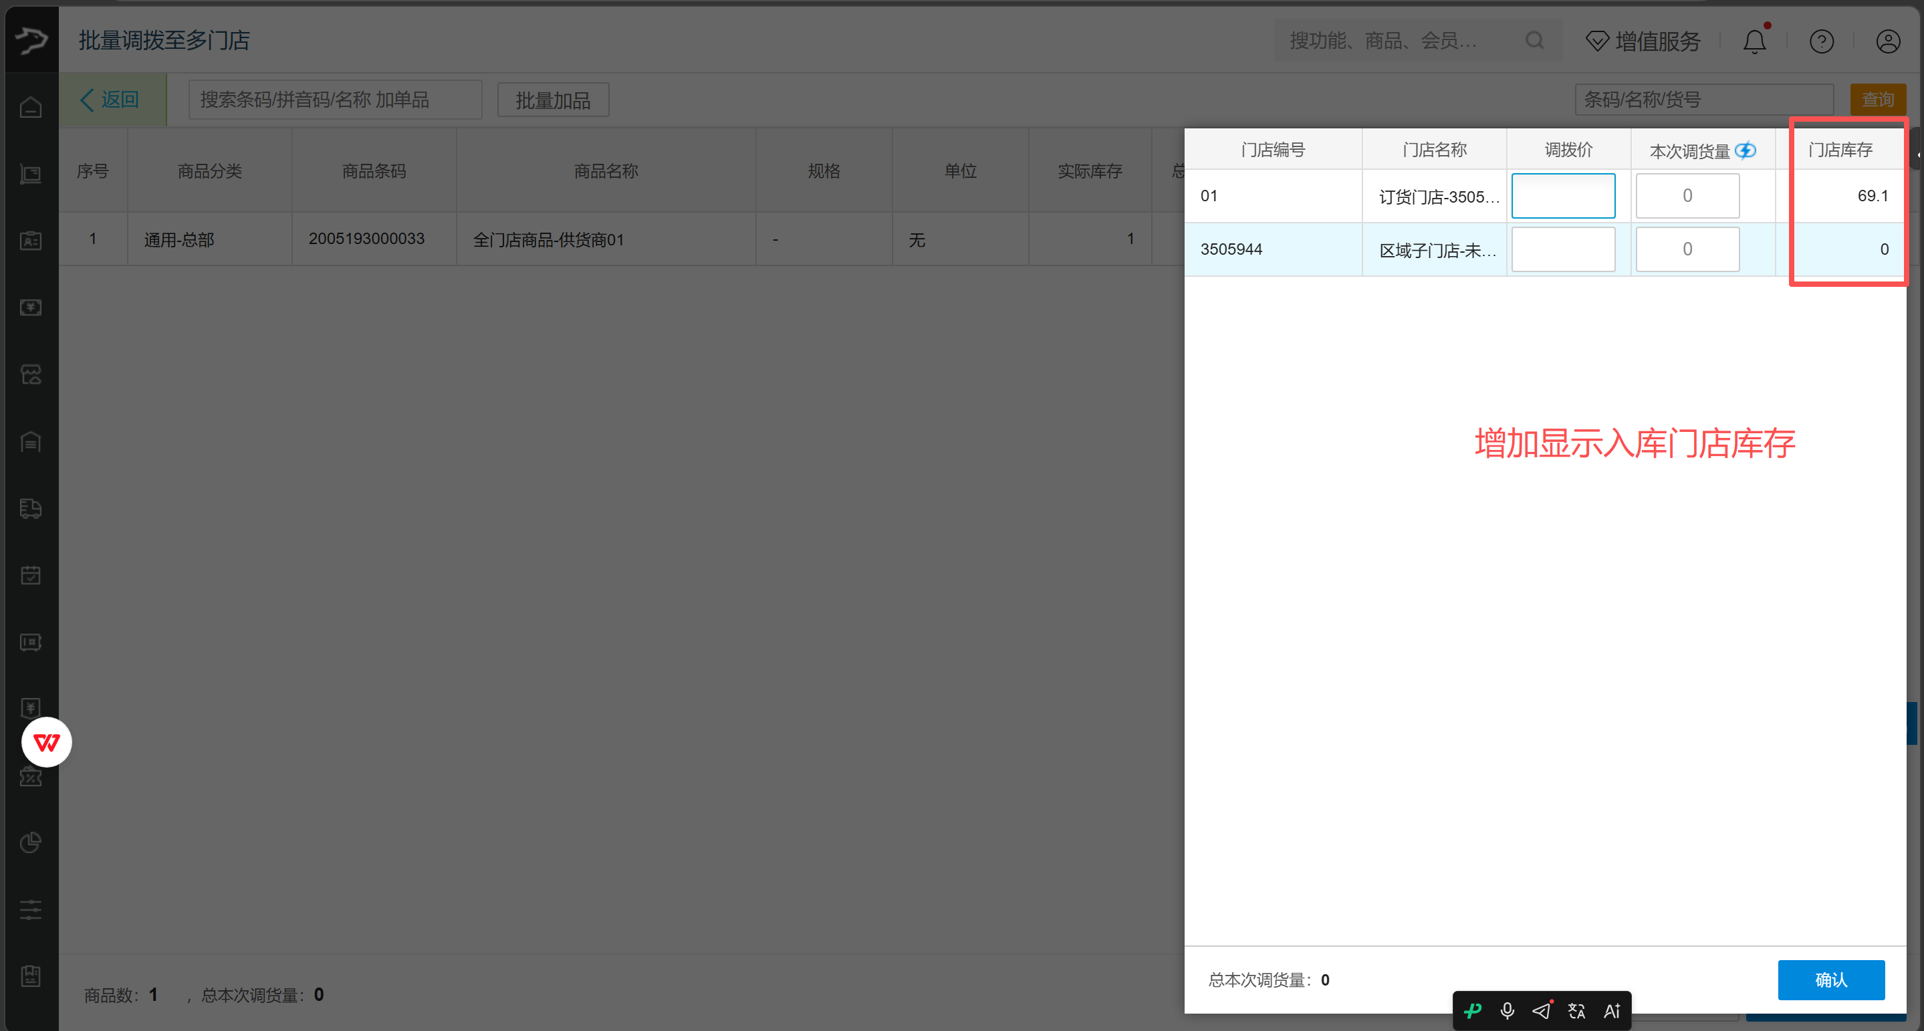

9. 供货商商品搜索支持关联或独立查询
场景/问题：供货商商品管理中，不同查询场景对搜索条件之间的关系要求不同，需要灵活选择组合查询方式。
功能说明：商品信息搜索增加“关联查询”和“独立查询”设置。
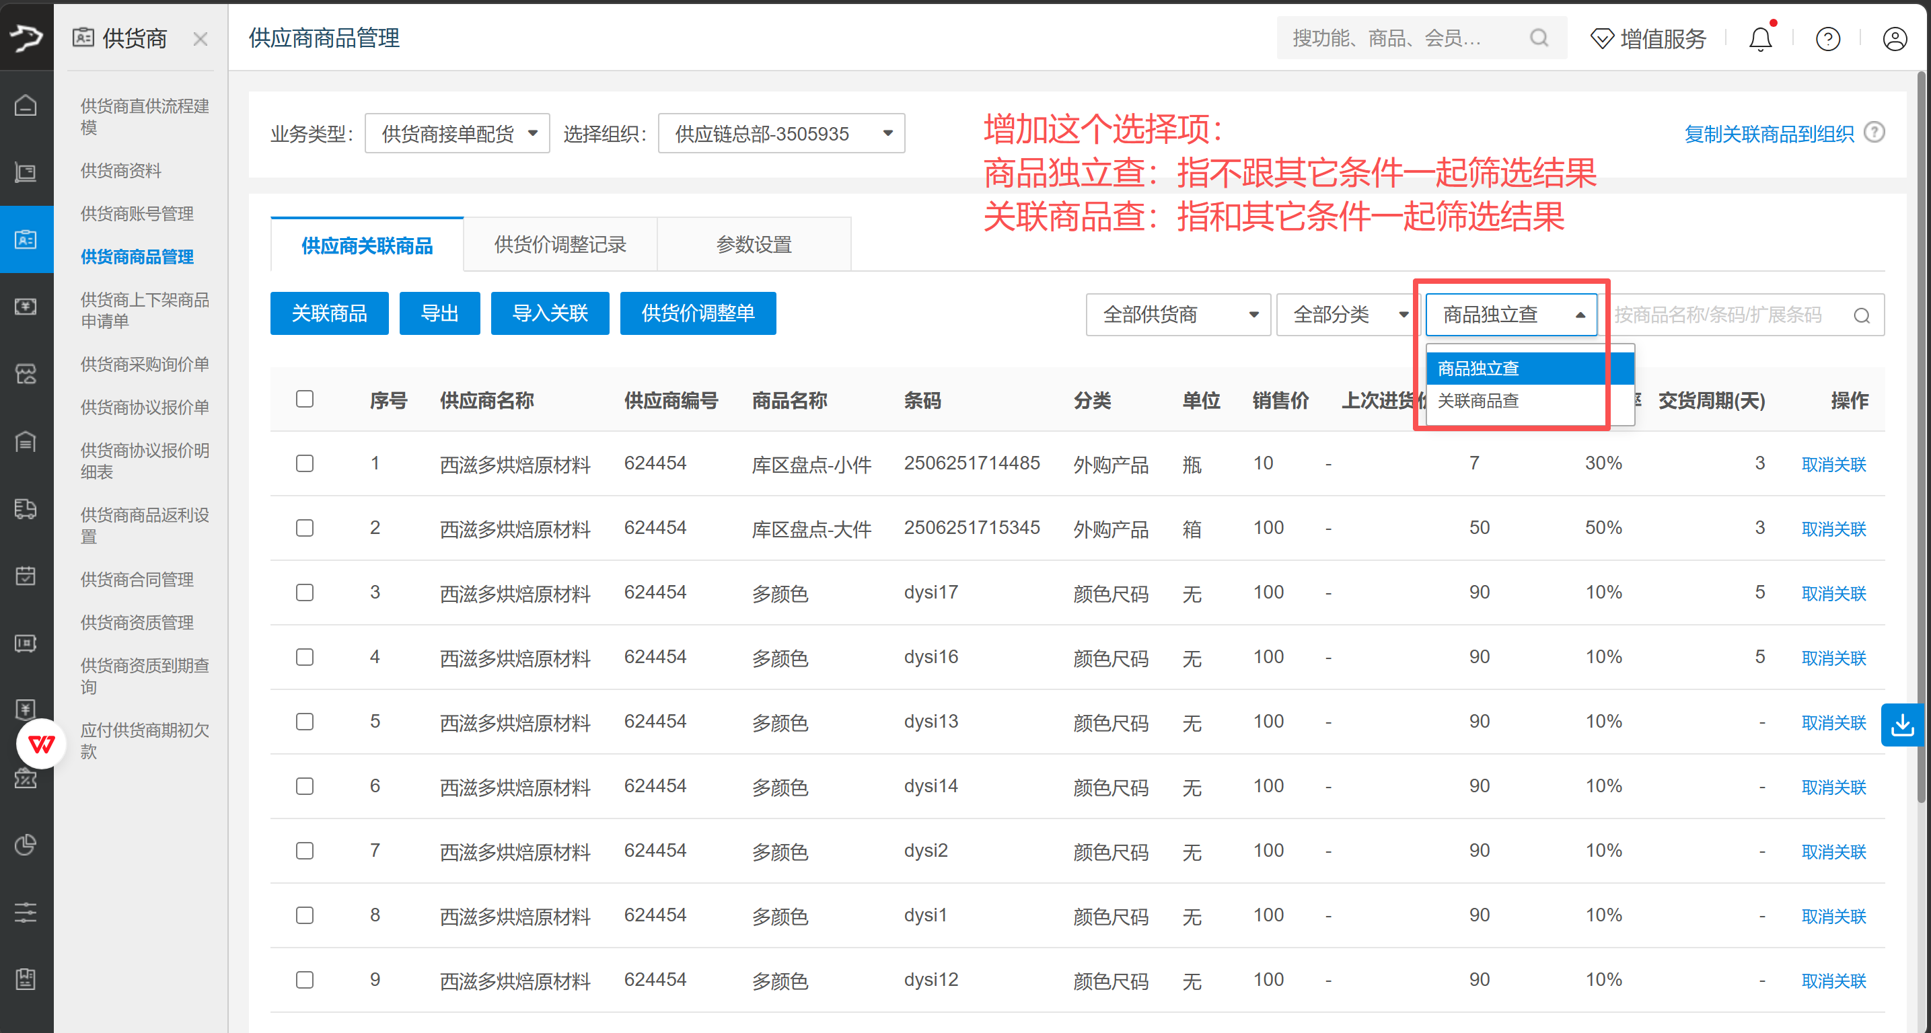

10. 订货商品明细看板增加拆单状态
场景/问题：订货单按规则拆分为多个子单后，原看板仅显示订货单整体状态，容易将整单状态误认为商品所在子单的状态。
功能说明：订货商品明细看板增加“拆单状态”列，展示商品对应子单的处理状态。
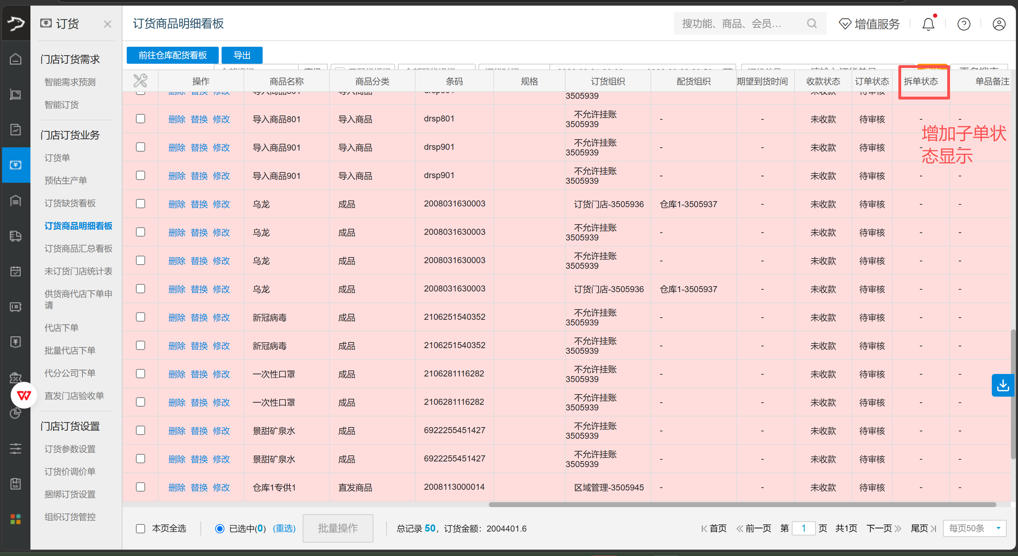

11. 同步供货商平台时支持同步商品主图
场景/问题：批量同步供货商平台商品时，缺少商品主图会影响供货商识别商品和接单操作。
功能说明：供货商商品管理的批量同步操作增加商品主图同步。
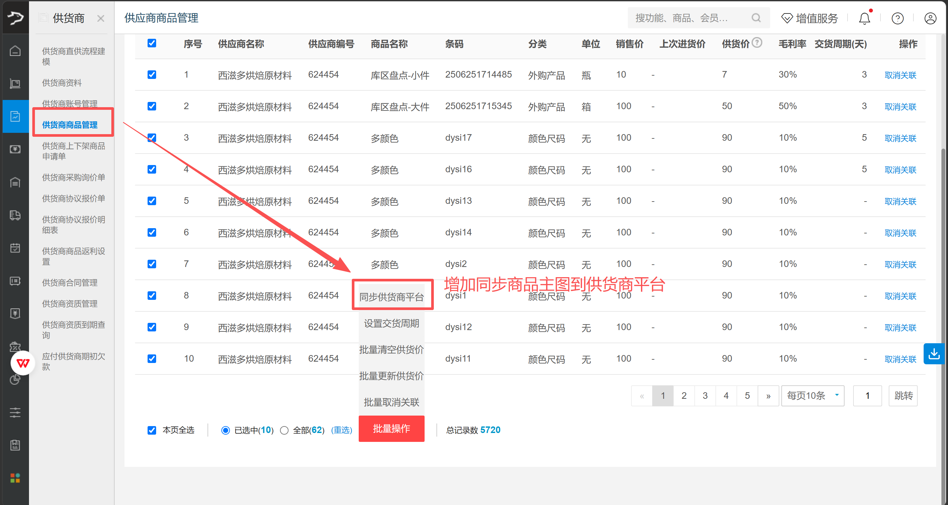

12. 供货商平台接单页面显示商品图片
场景/问题：供货商接单时仅查看商品文字信息，不便快速确认相似商品或规格。
功能说明：供货商平台接单页面增加商品图片展示。
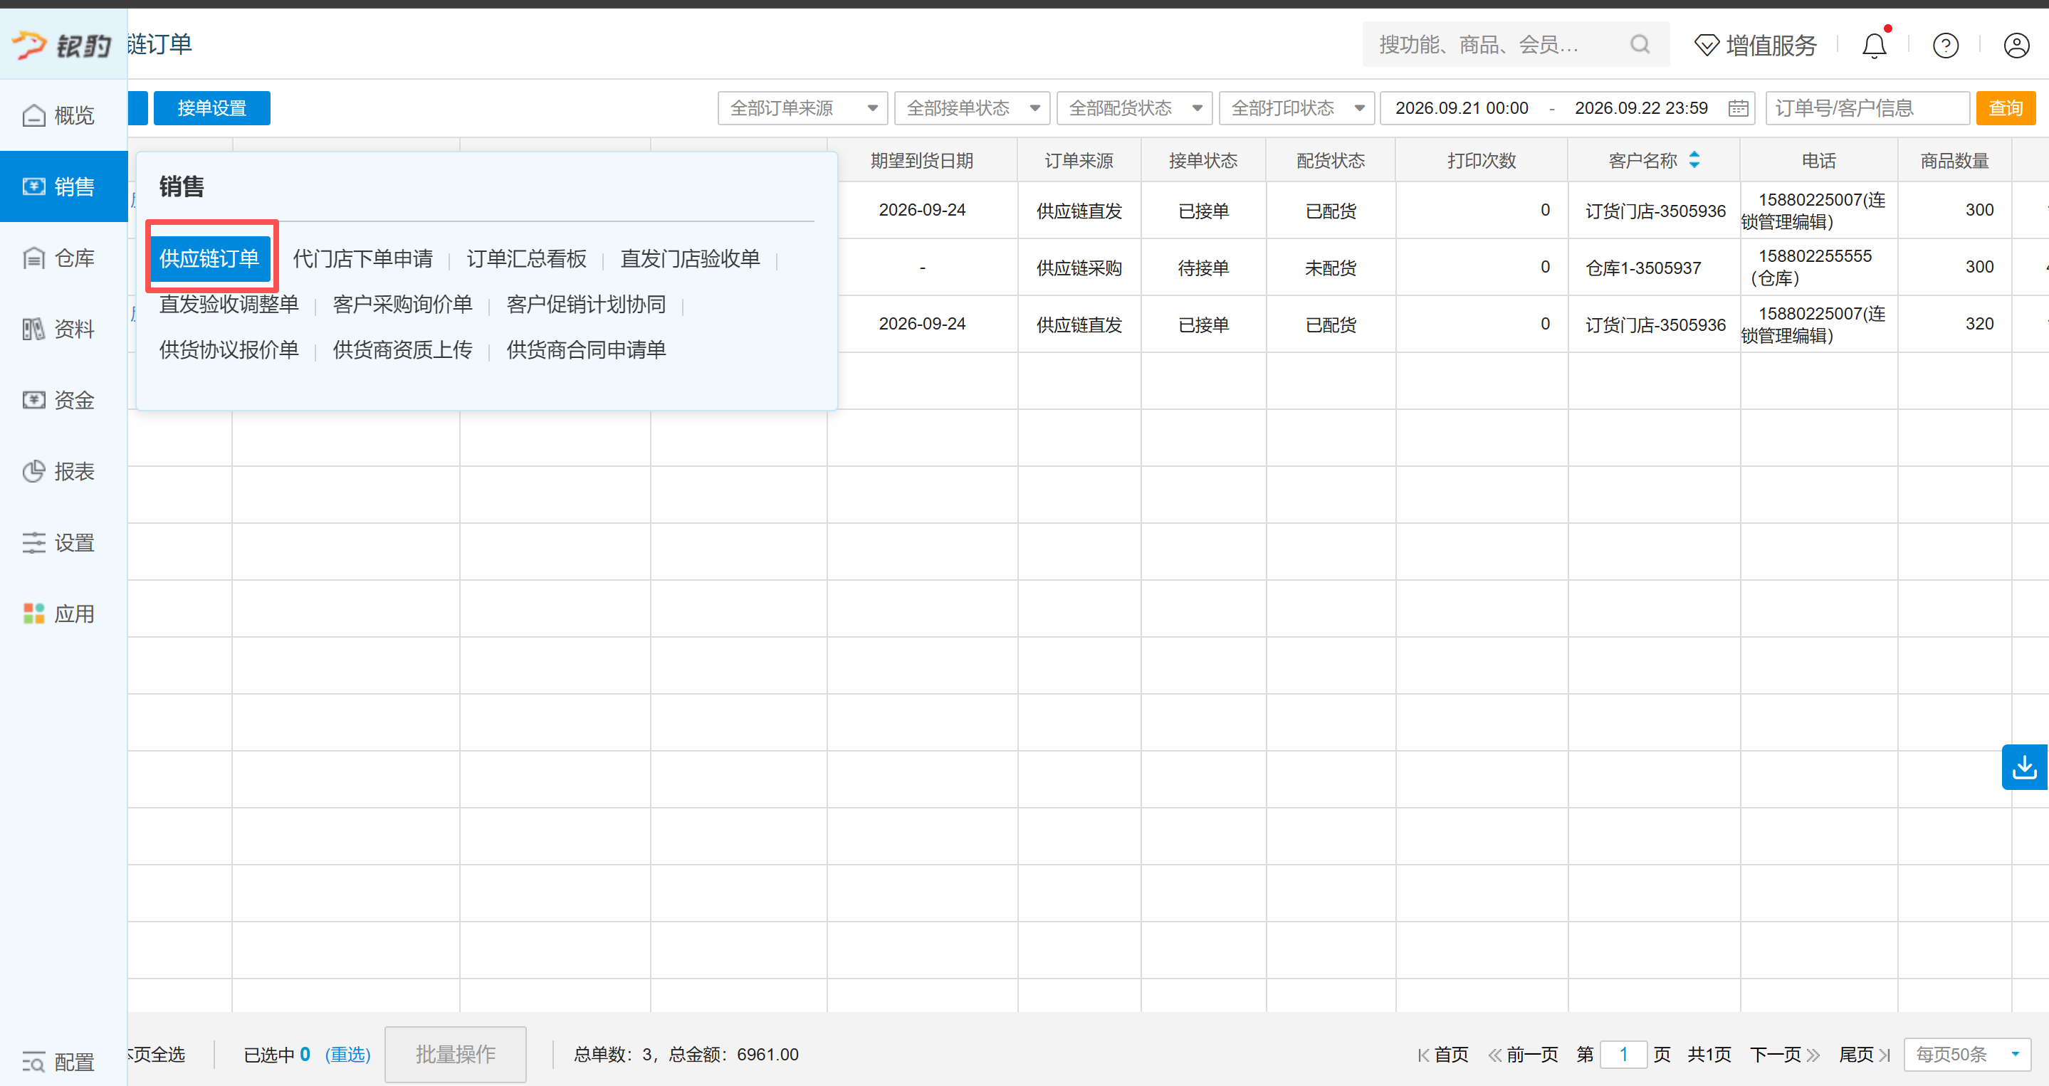
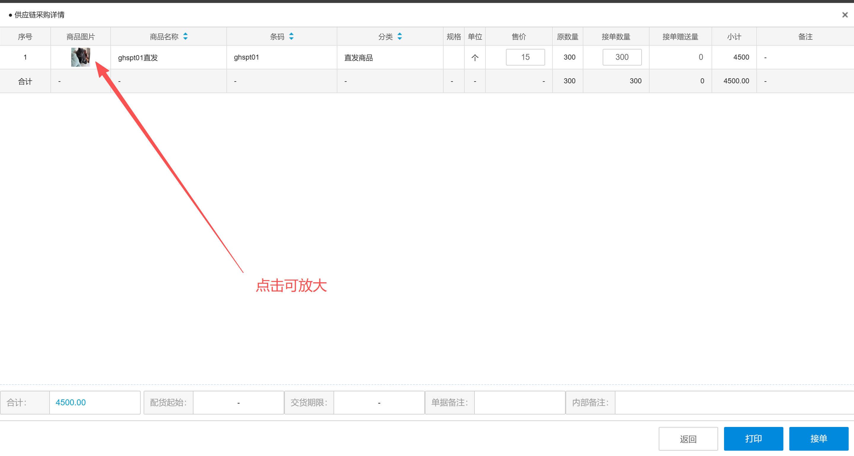
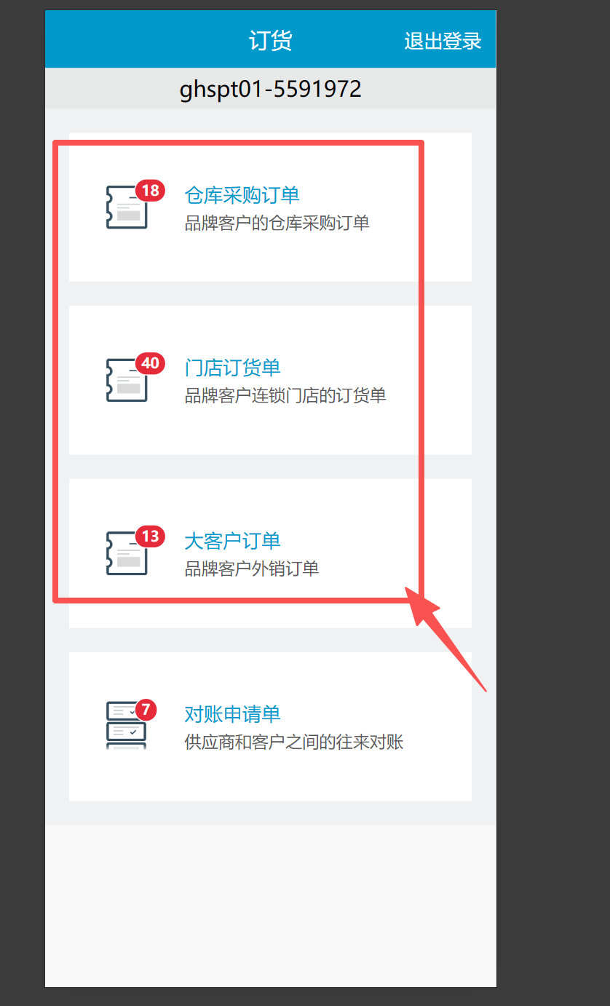
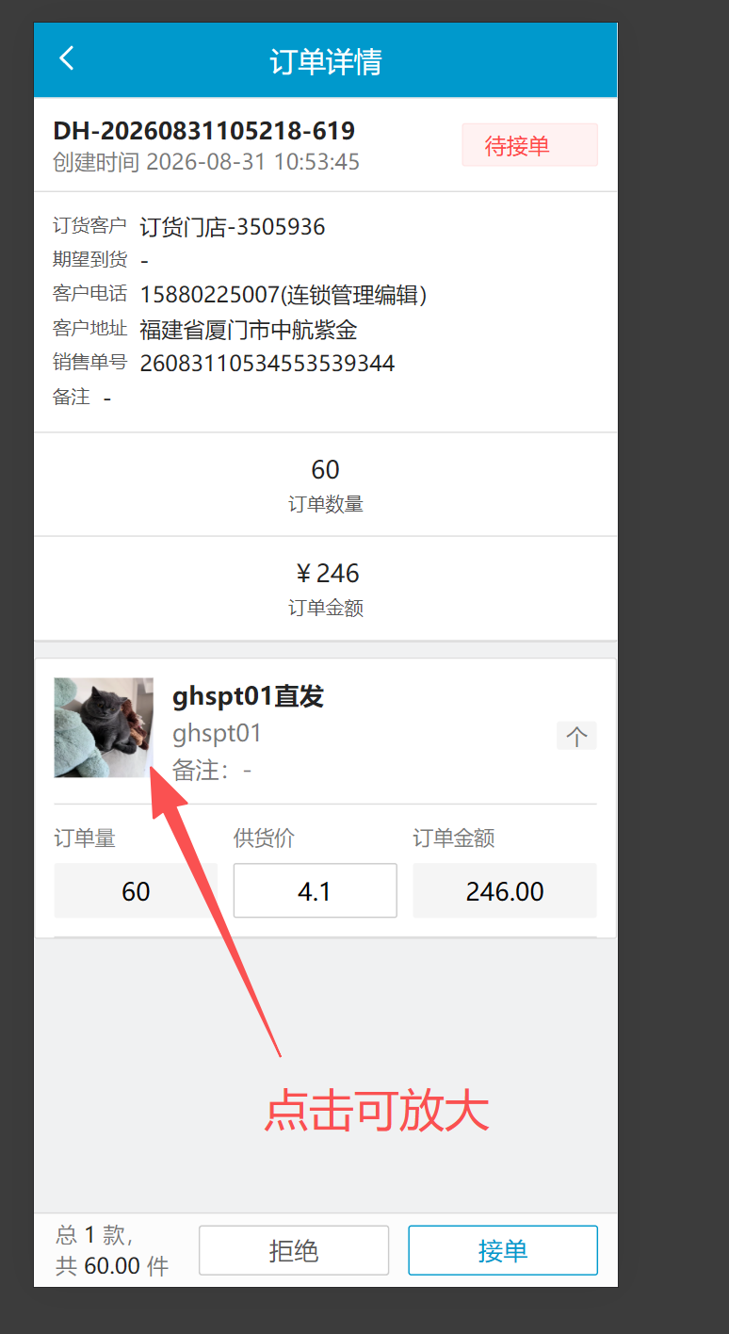

13. 供货商平台 H5 支持记住账号密码
场景/问题：供货商频繁使用 H5 平台接单时，每次重新输入账号密码影响操作效率。
功能说明：供货商平台 H5 登录支持记住账号密码。
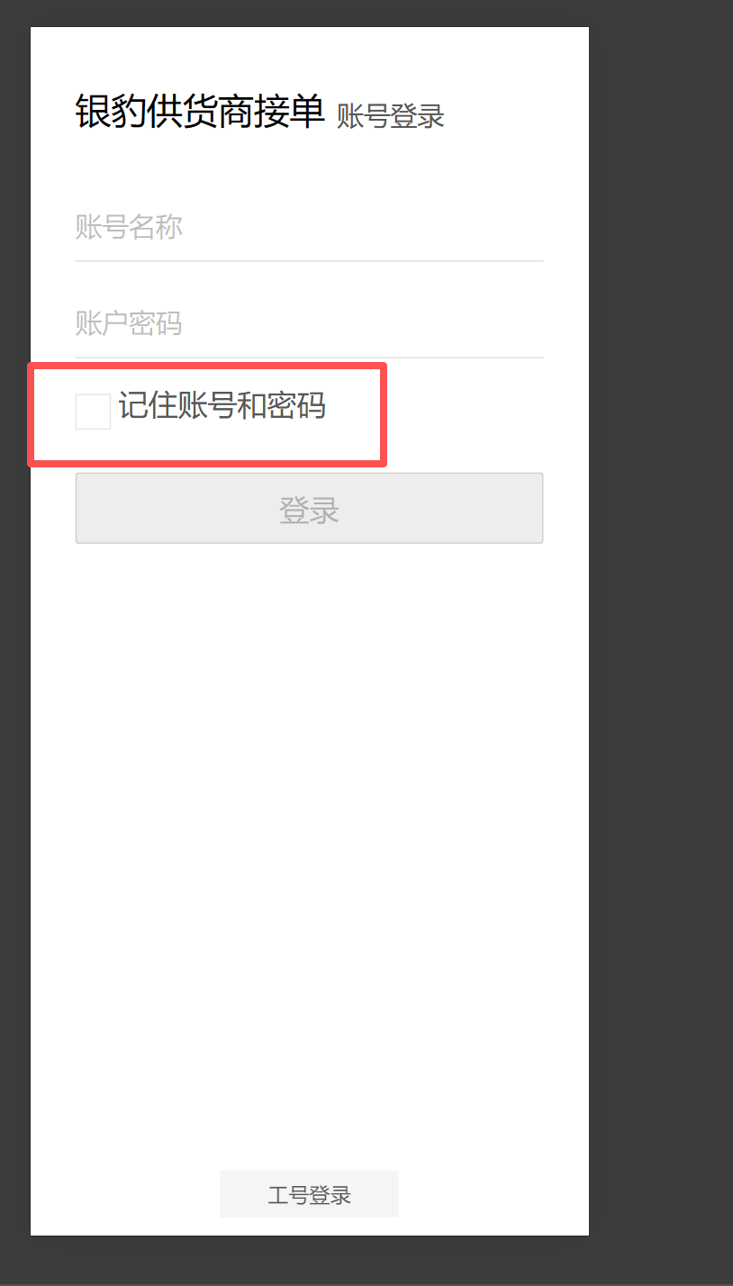

14. 仓库移动作业 APP 入库支持质检校验
场景/问题：商品设置为必须经过采购质检才能入库时，仓库移动作业 APP 的采购订单入库也需要执行相同校验，避免绕过质检流程。
功能说明：仓库移动作业 APP 对采购订单执行入库时，支持校验采购质检要求。
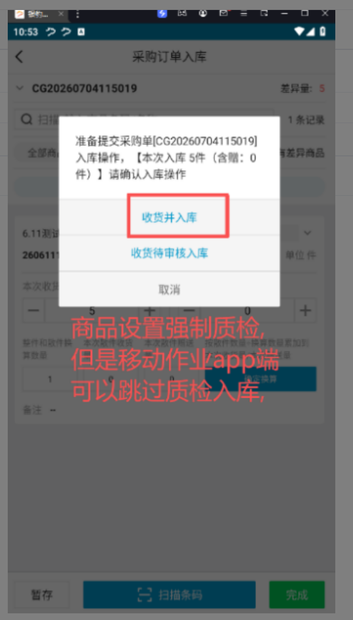

15. 盘点审核增加盘盈盘亏提醒
场景/问题：档口或库区盘点存在盘盈盘亏时，审核人员需要在提交审核前明确知晓库存差异。
功能说明：档口盘点历史和库区盘点历史的审核操作增加盘盈盘亏提醒。
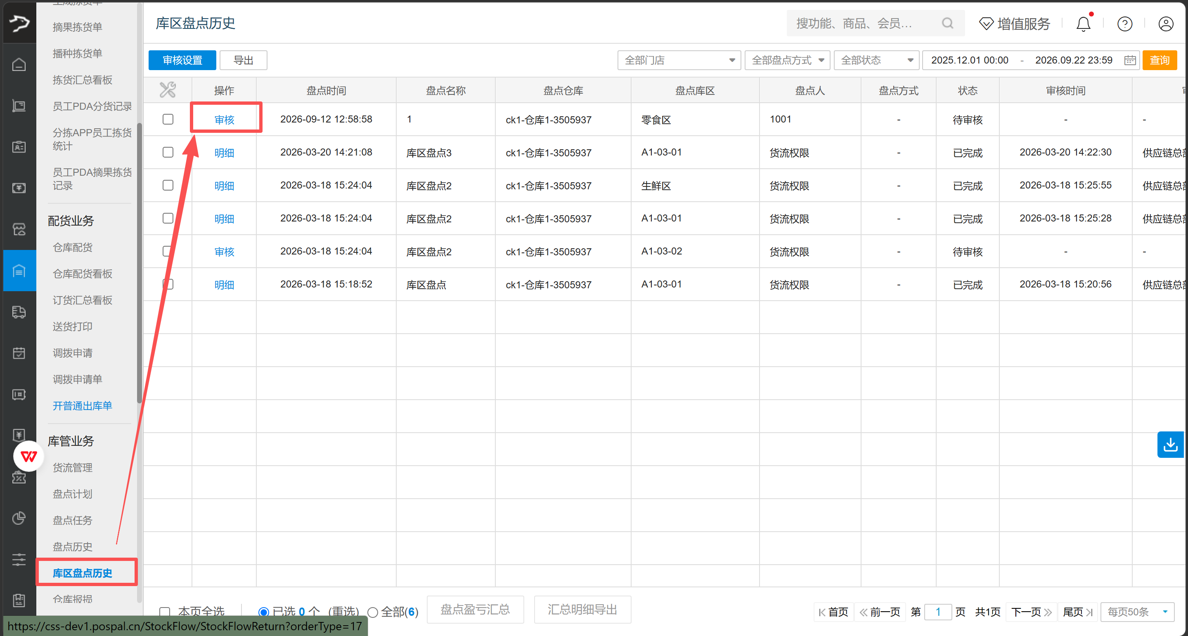
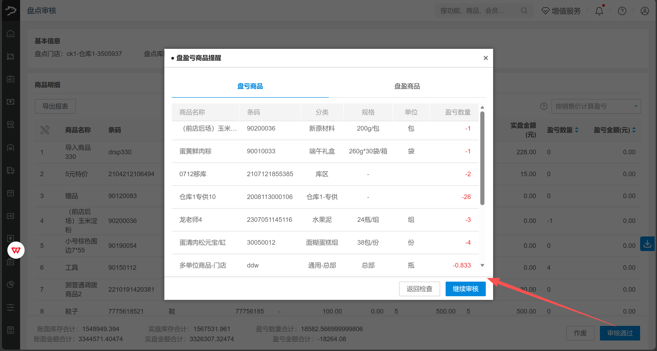
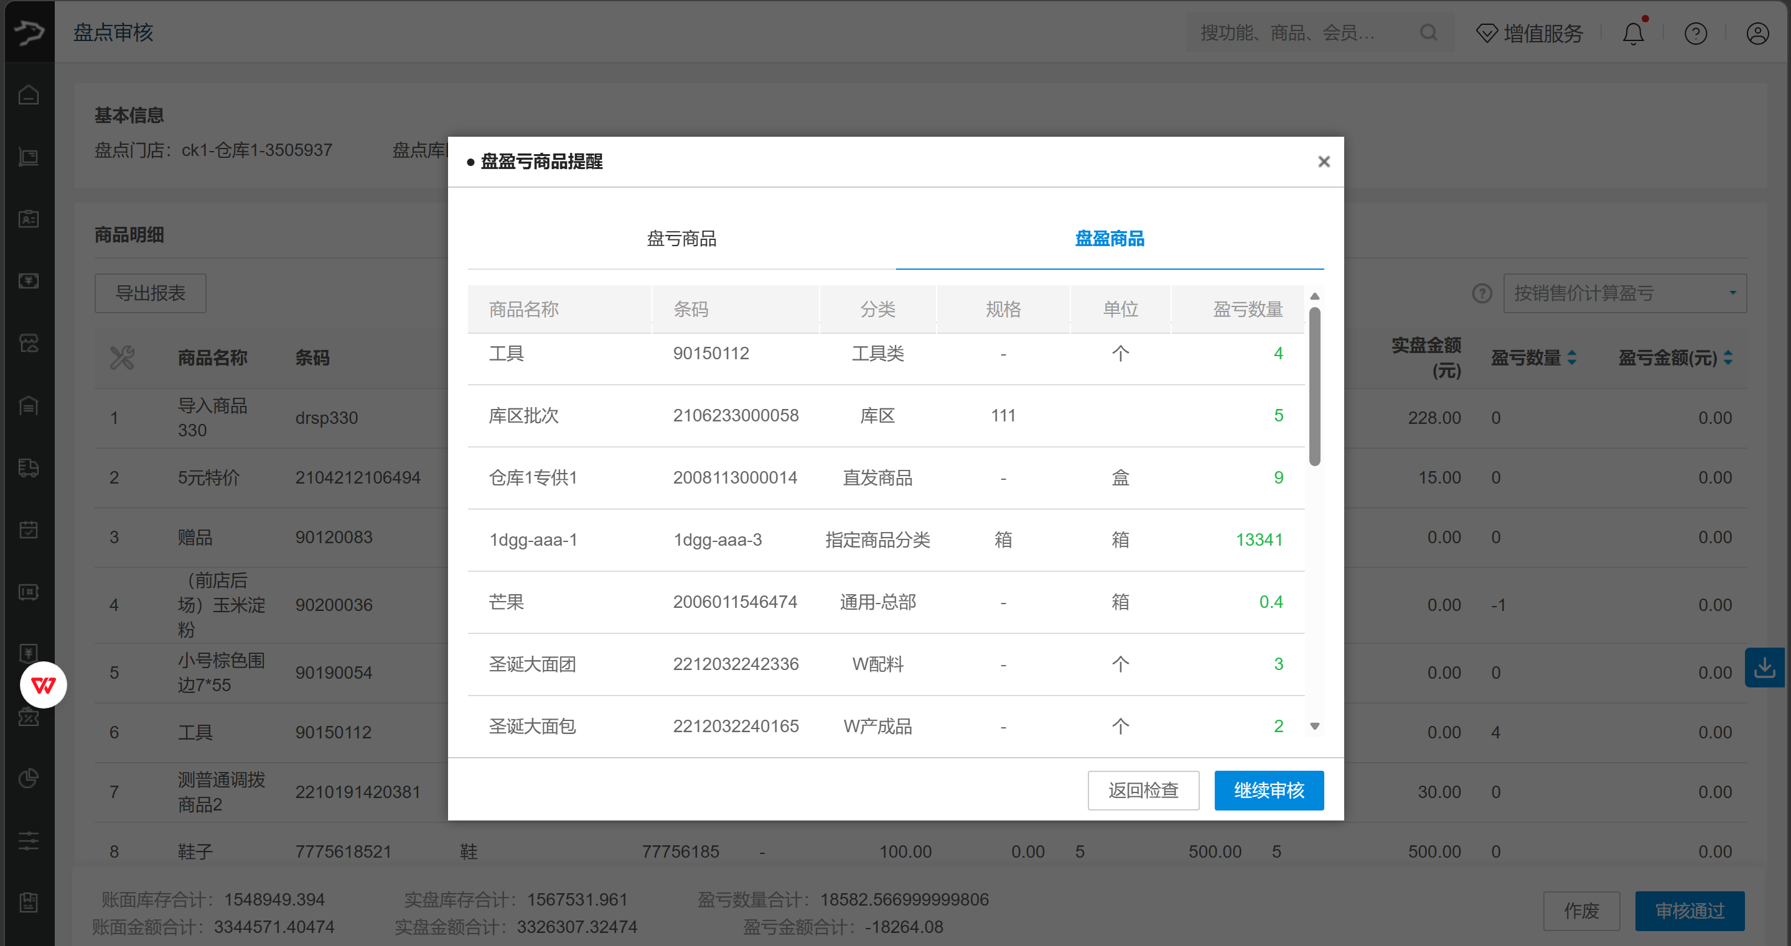

16. 仓库配货支持修改配货价
场景/问题：生鲜称重业务的商品价格可能随实际称重、批次或市场情况变化，需要在配货时调整价格。
功能说明：仓库配货的订单详情支持修改配货价。
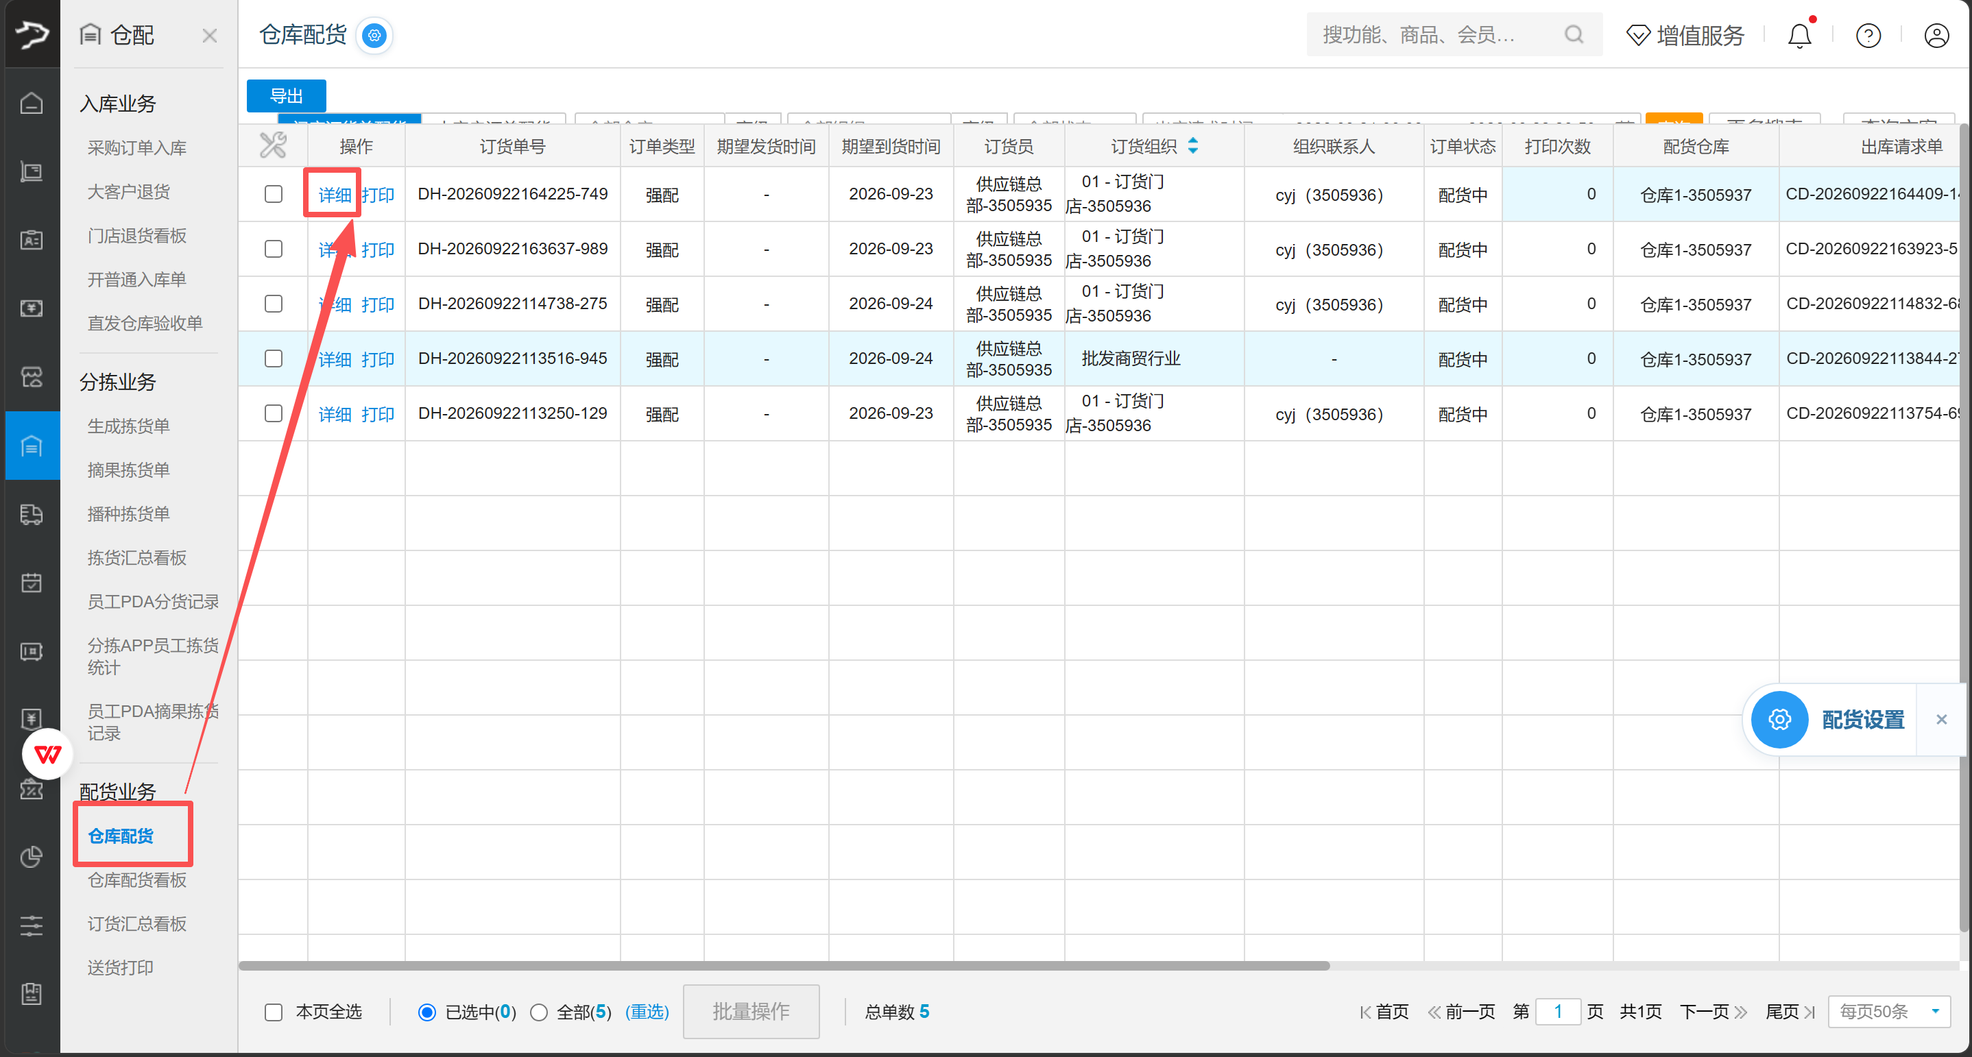
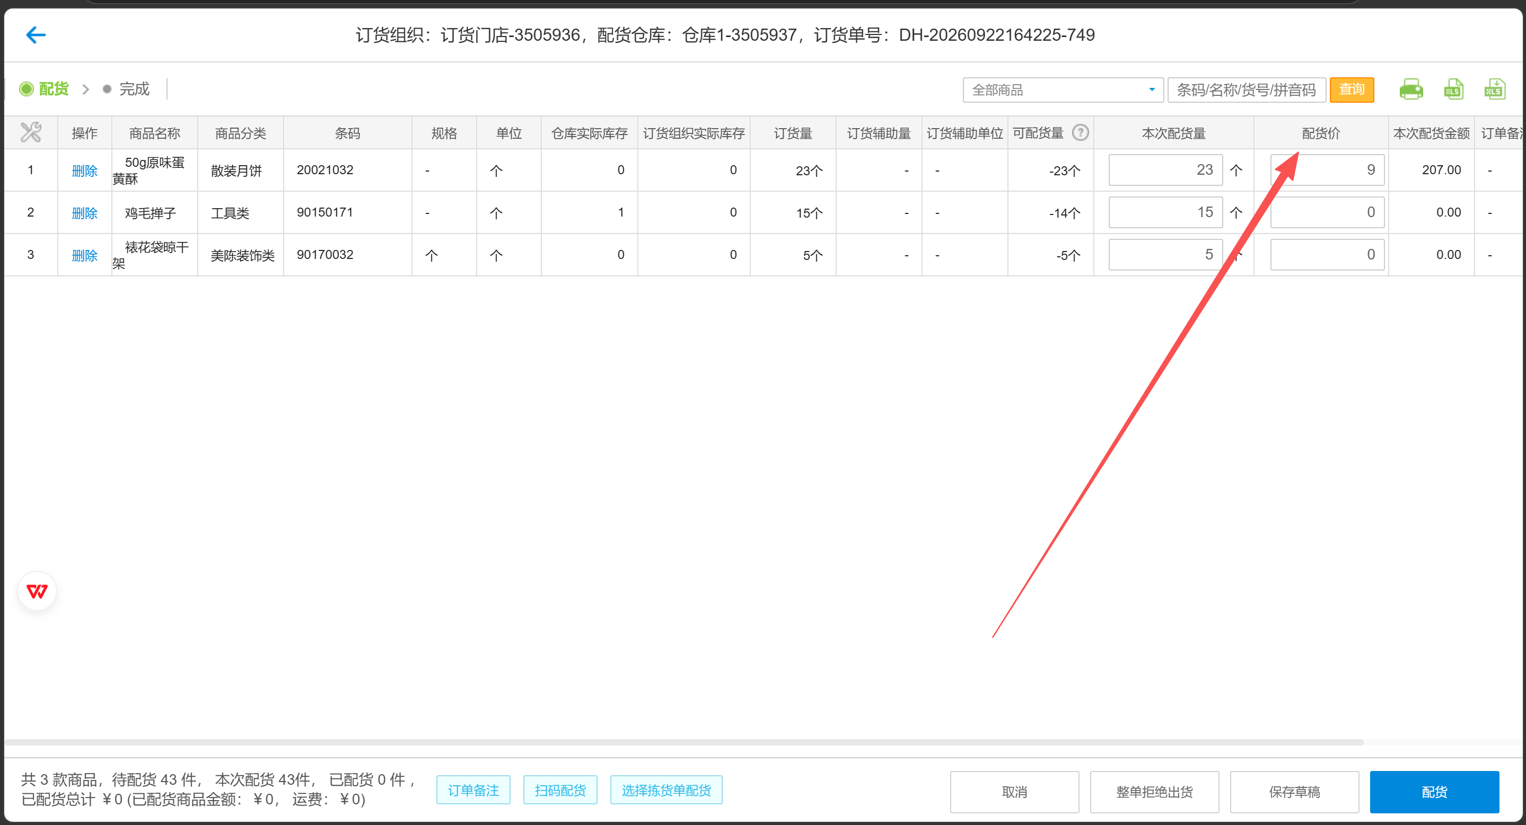

17. 货流单据打印增加出入库库区参数
场景/问题：货流单据涉及库区作业时，打印内容需要明确商品实际出入的库区，便于线下核对和作业。
功能说明：
- 普通入库单、采购入库单打印增加入库库区参数。
- 普通出库单、采购退货单打印增加出库库区参数。

18. 货流管理优化关键信息搜索入口
场景/问题：供货商和商品等高频查询条件位于“更多搜索”中，日常使用需要额外展开，影响查询效率。
功能说明：货流管理将供货商、商品等关键信息从“更多搜索”移至常用搜索区域，便于快速筛选。

19. 修复禁止门店拒收时零验收数量无法整单入库的问题
场景/问题：开启“子门店拒绝收货 = 禁止拒绝收货”后，供货商直发验收单的验收数量全部填写为 0 时，单据无法正常整单入库。
功能说明：已修复上述场景下整单入库失败的问题。

20. 修复仓库进出汇总与出入库明细统计不一致问题
场景/问题：相同筛选条件下，“仓库商品进出汇总报表”与“商品出入库明细”的统计数据存在差异。
功能说明：已统一相关统计口径，修复两张报表数据不一致的问题。

21. 代销供货商对账兼容最小单位库存管理
场景/问题：启用最小单位库存管理后，商品可能按大件或小件进货，并同时按大件、小件销售，代销供货商对账需要正确处理单位换算。
功能说明：代销供货商对账勾兑逻辑兼容最小单位库存管理，适用于进货统一采用一种单位、销售可使用大件或小件的业务场景。

22. 智能订货模板支持导出
场景/问题：智能订货模板需要用于线下核对、批量维护或业务归档。
功能说明：智能订货中的订货模板支持导出。

23. 新增生产车间维护
场景/问题：中央工厂可能包含面包、西点、蛋糕、打面等多个生产车间，需要统一维护车间部门并用于生产业务。
功能说明：新增“生产车间维护”菜单，可直接维护多个生产车间，无需为每个车间单独建立账号。
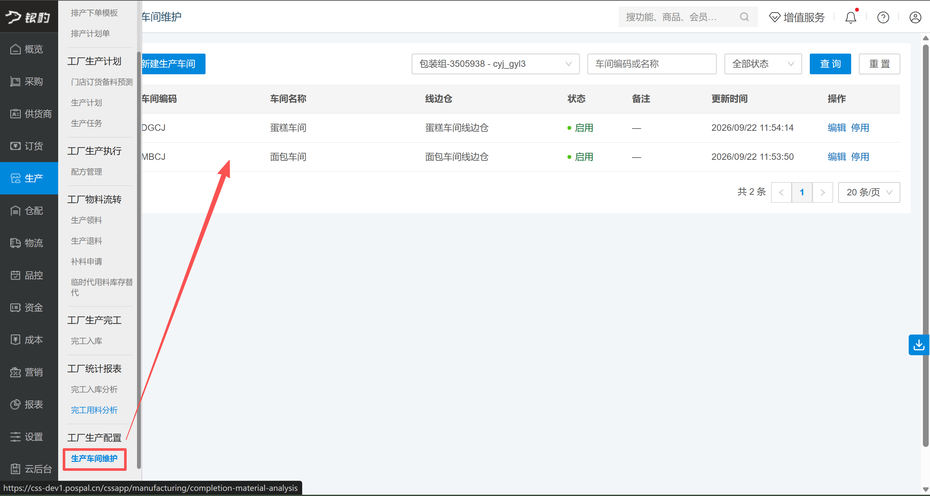

24. 新增门店订货备料预测
场景/问题：工厂排产和备料前，需要根据门店预计订货量提前测算各类原物料需求。
功能说明：新增“门店订货备料预测”菜单。工厂可创建门店订货量预测模板，或导入运营提供的预测量，系统再根据配方汇总各原物料的预计需求量。
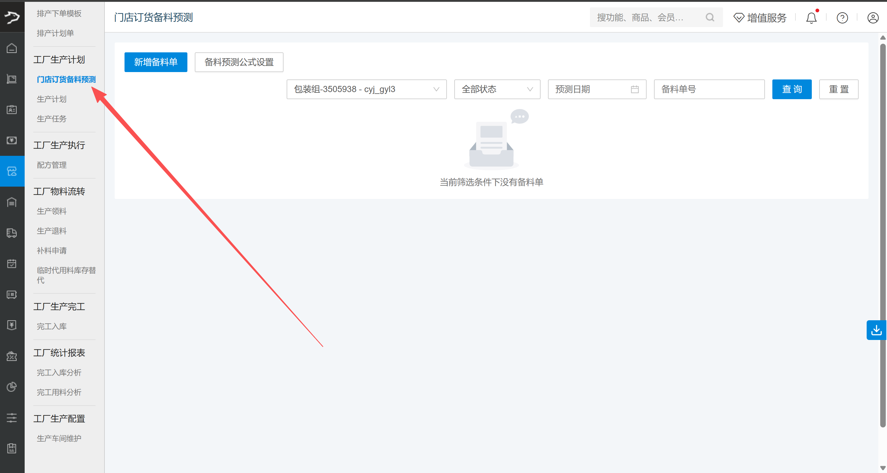
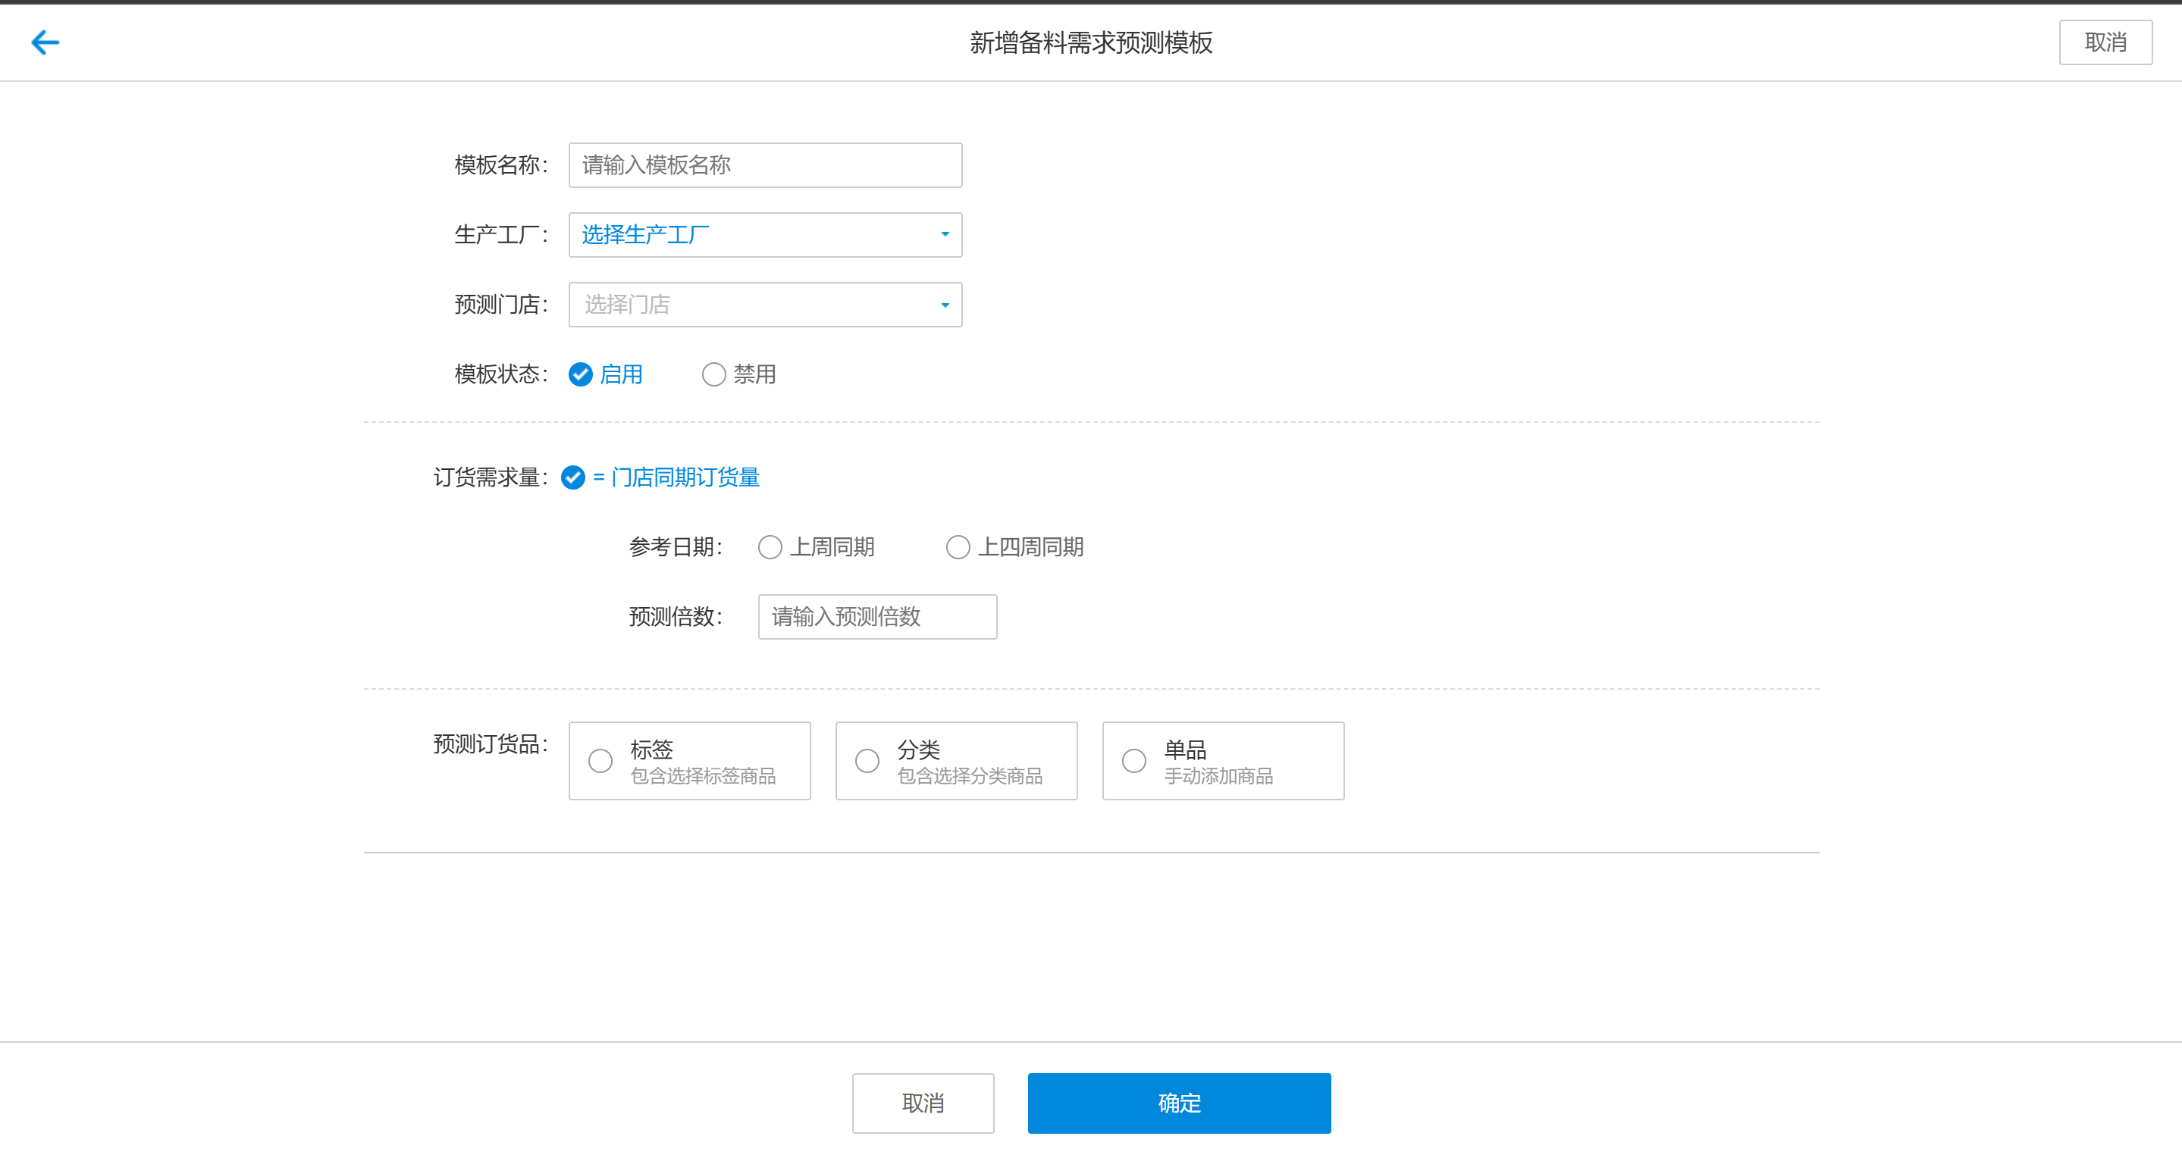
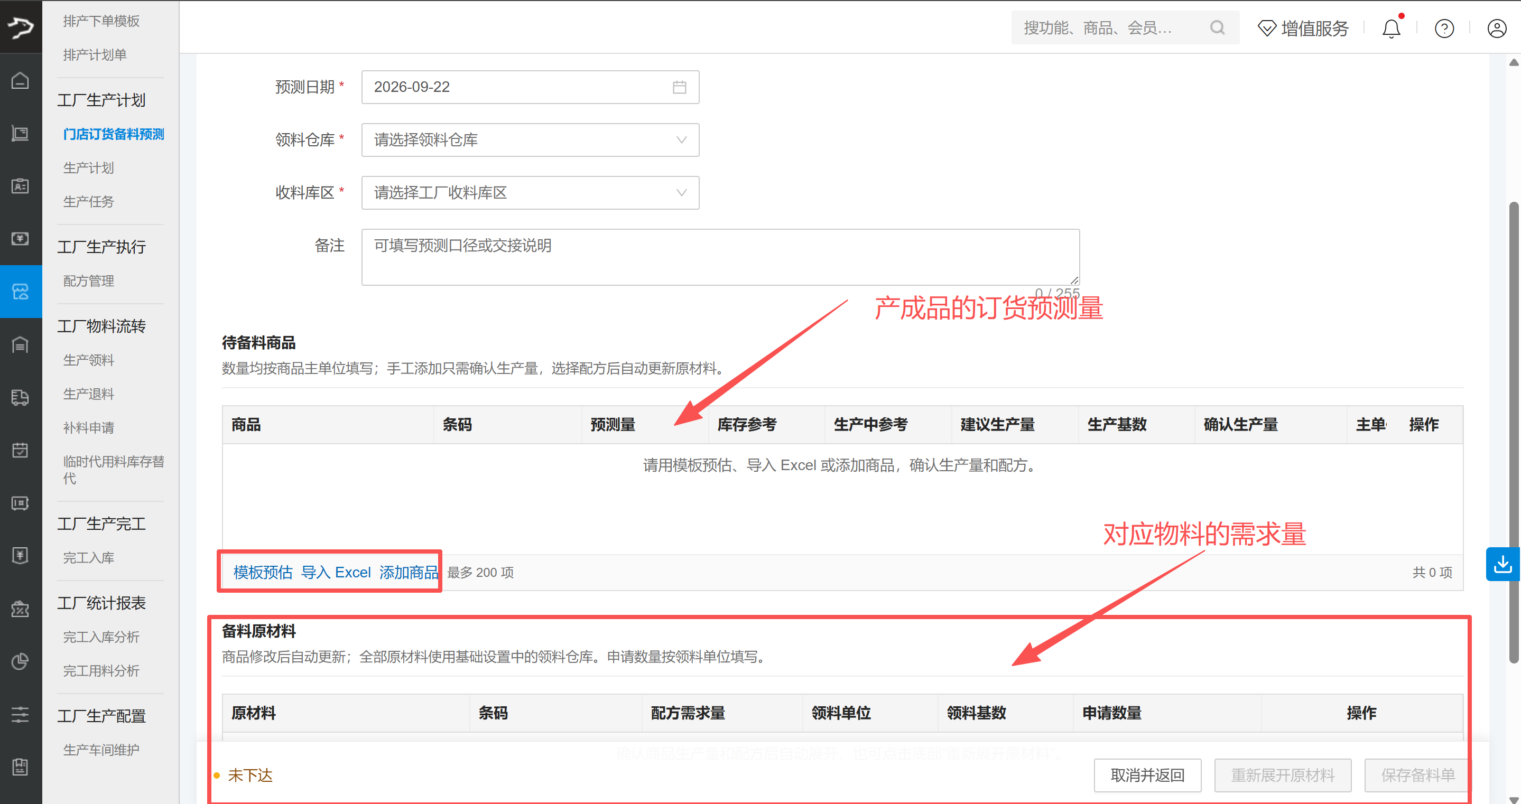

25. 新增临时代用料库存替代
场景/问题：生产或备料过程中，计划用料可能因库存短缺、质量异常或批次不可用而无法继续使用，但生产又不能中断。
功能说明：新增“临时代用料库存替代”菜单，支持使用有库存的替代物料完成换料，并同步处理相关库存扣减或转移。
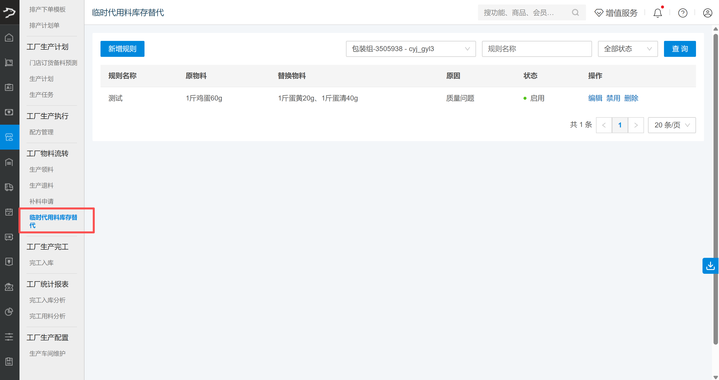
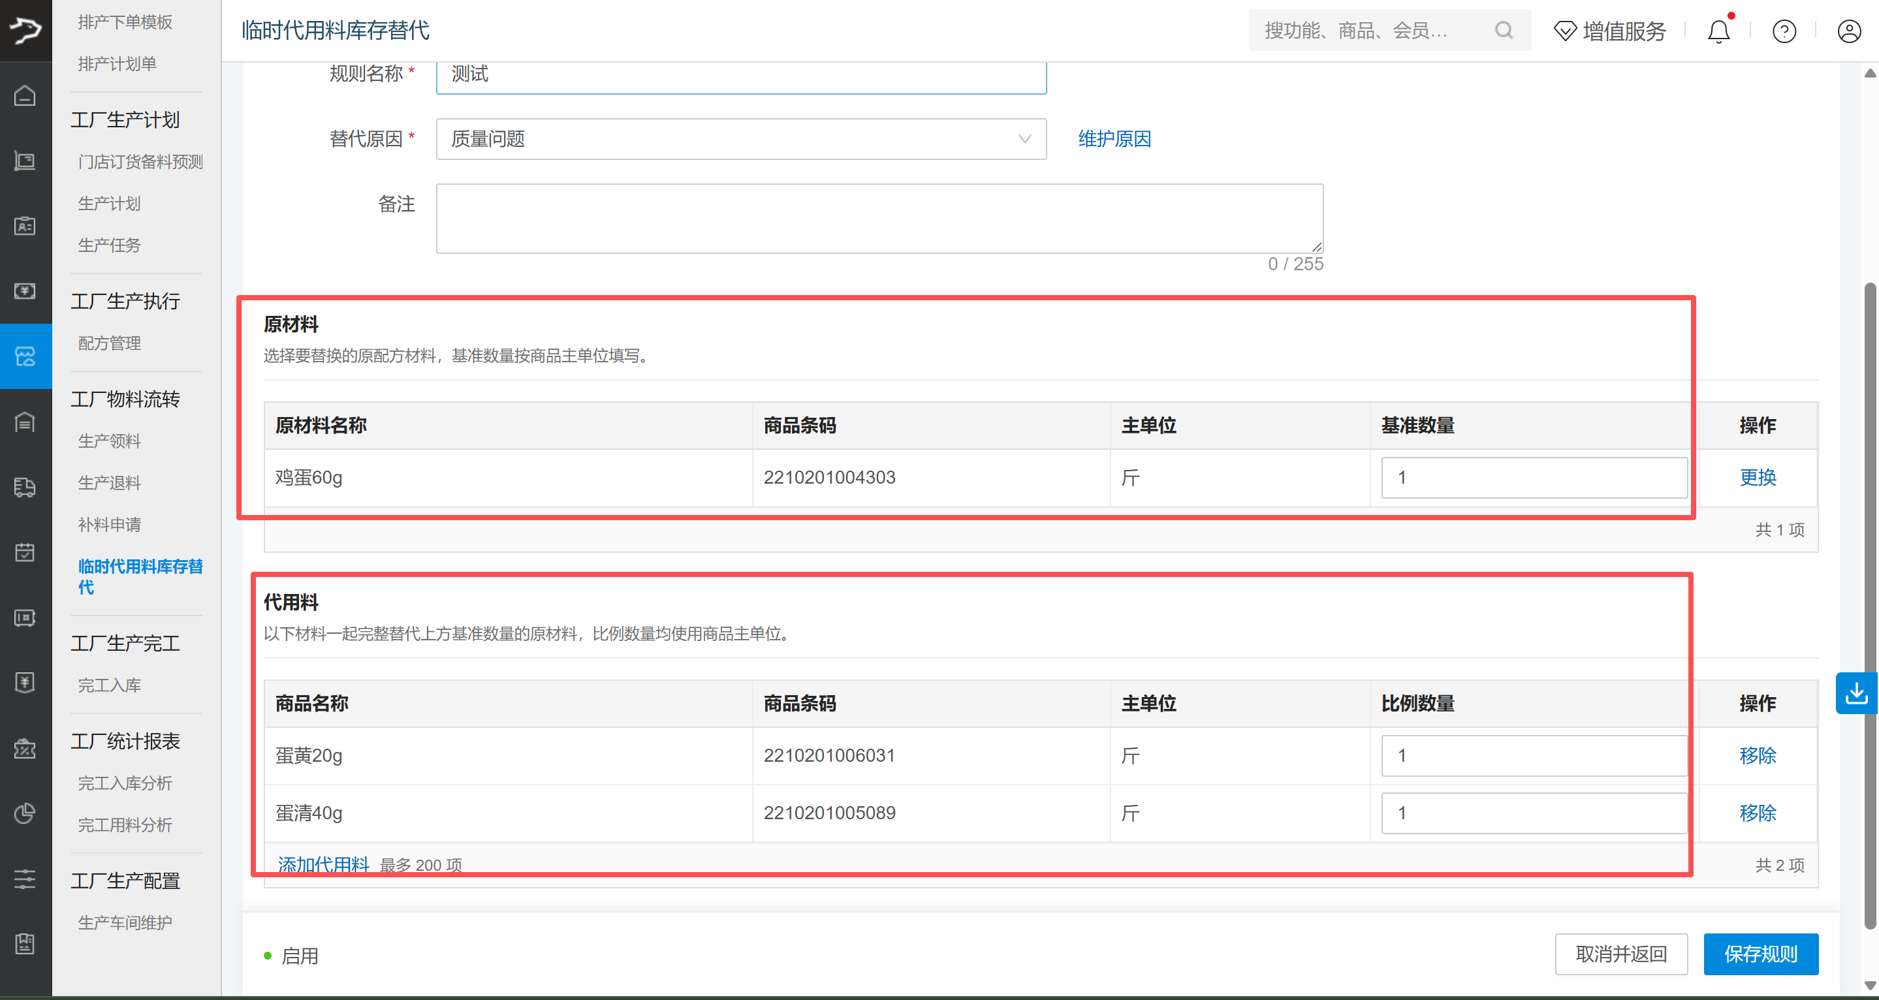
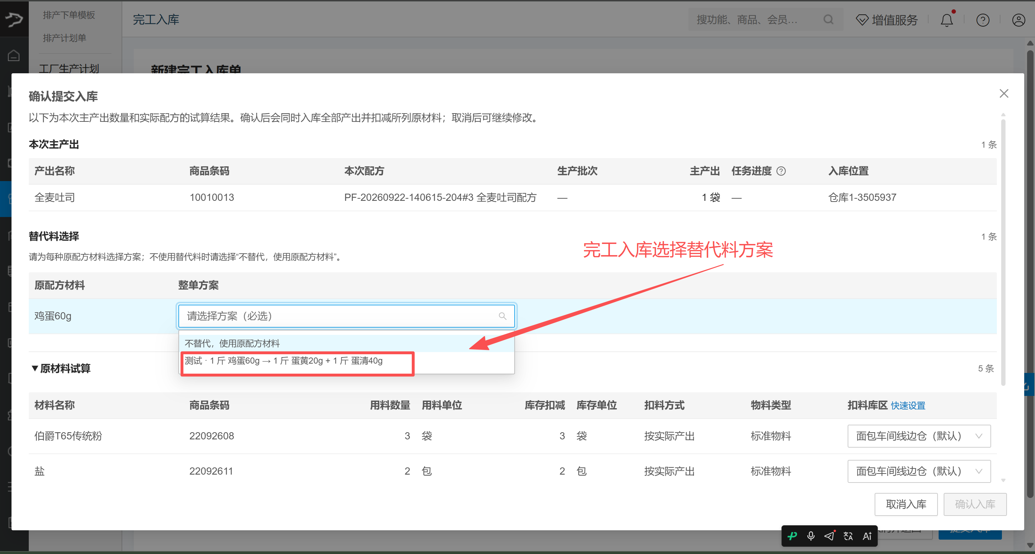
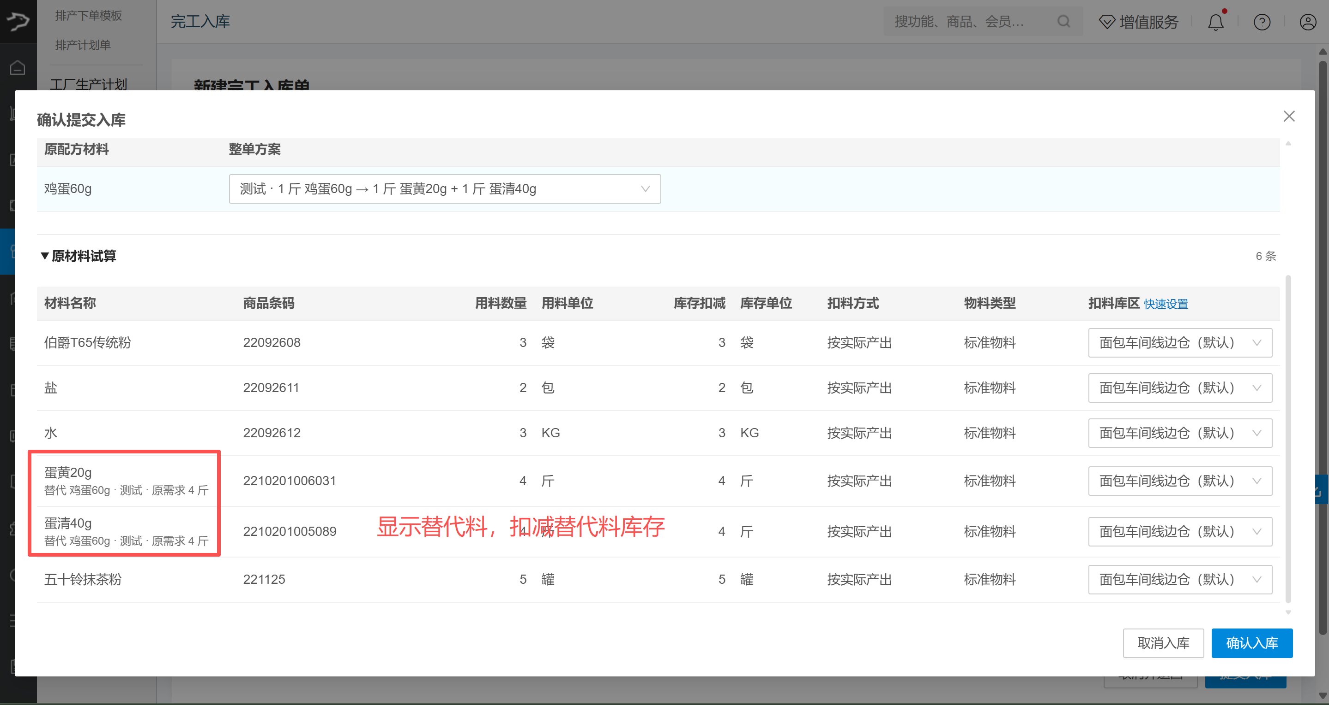

26. 新增补料申请
场景/问题：生产、备料或物料流转过程中，可能因原领用料不足、损耗、报废、遗失等原因需要额外用料，必须通过规范流程向仓库或上级提出申请。
功能说明：新增“补料申请”菜单，支持车间或班组提交额外领料申请，保障生产持续进行并留存补料记录。
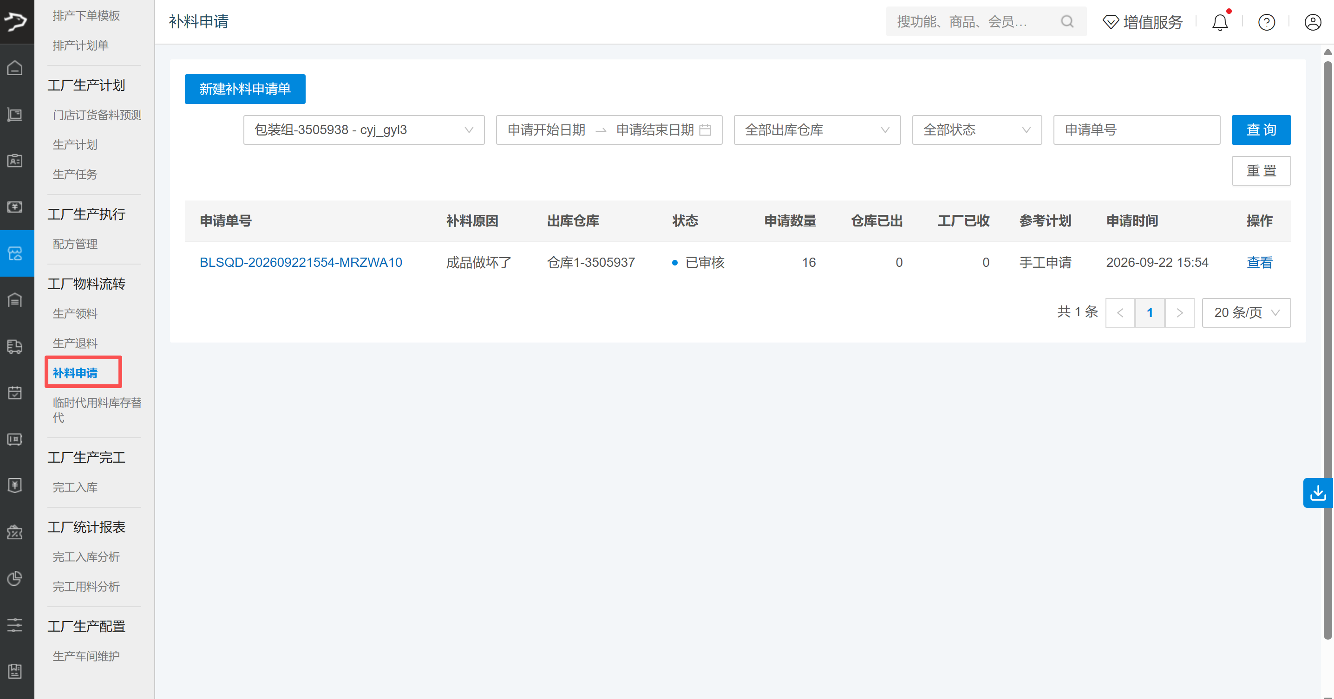
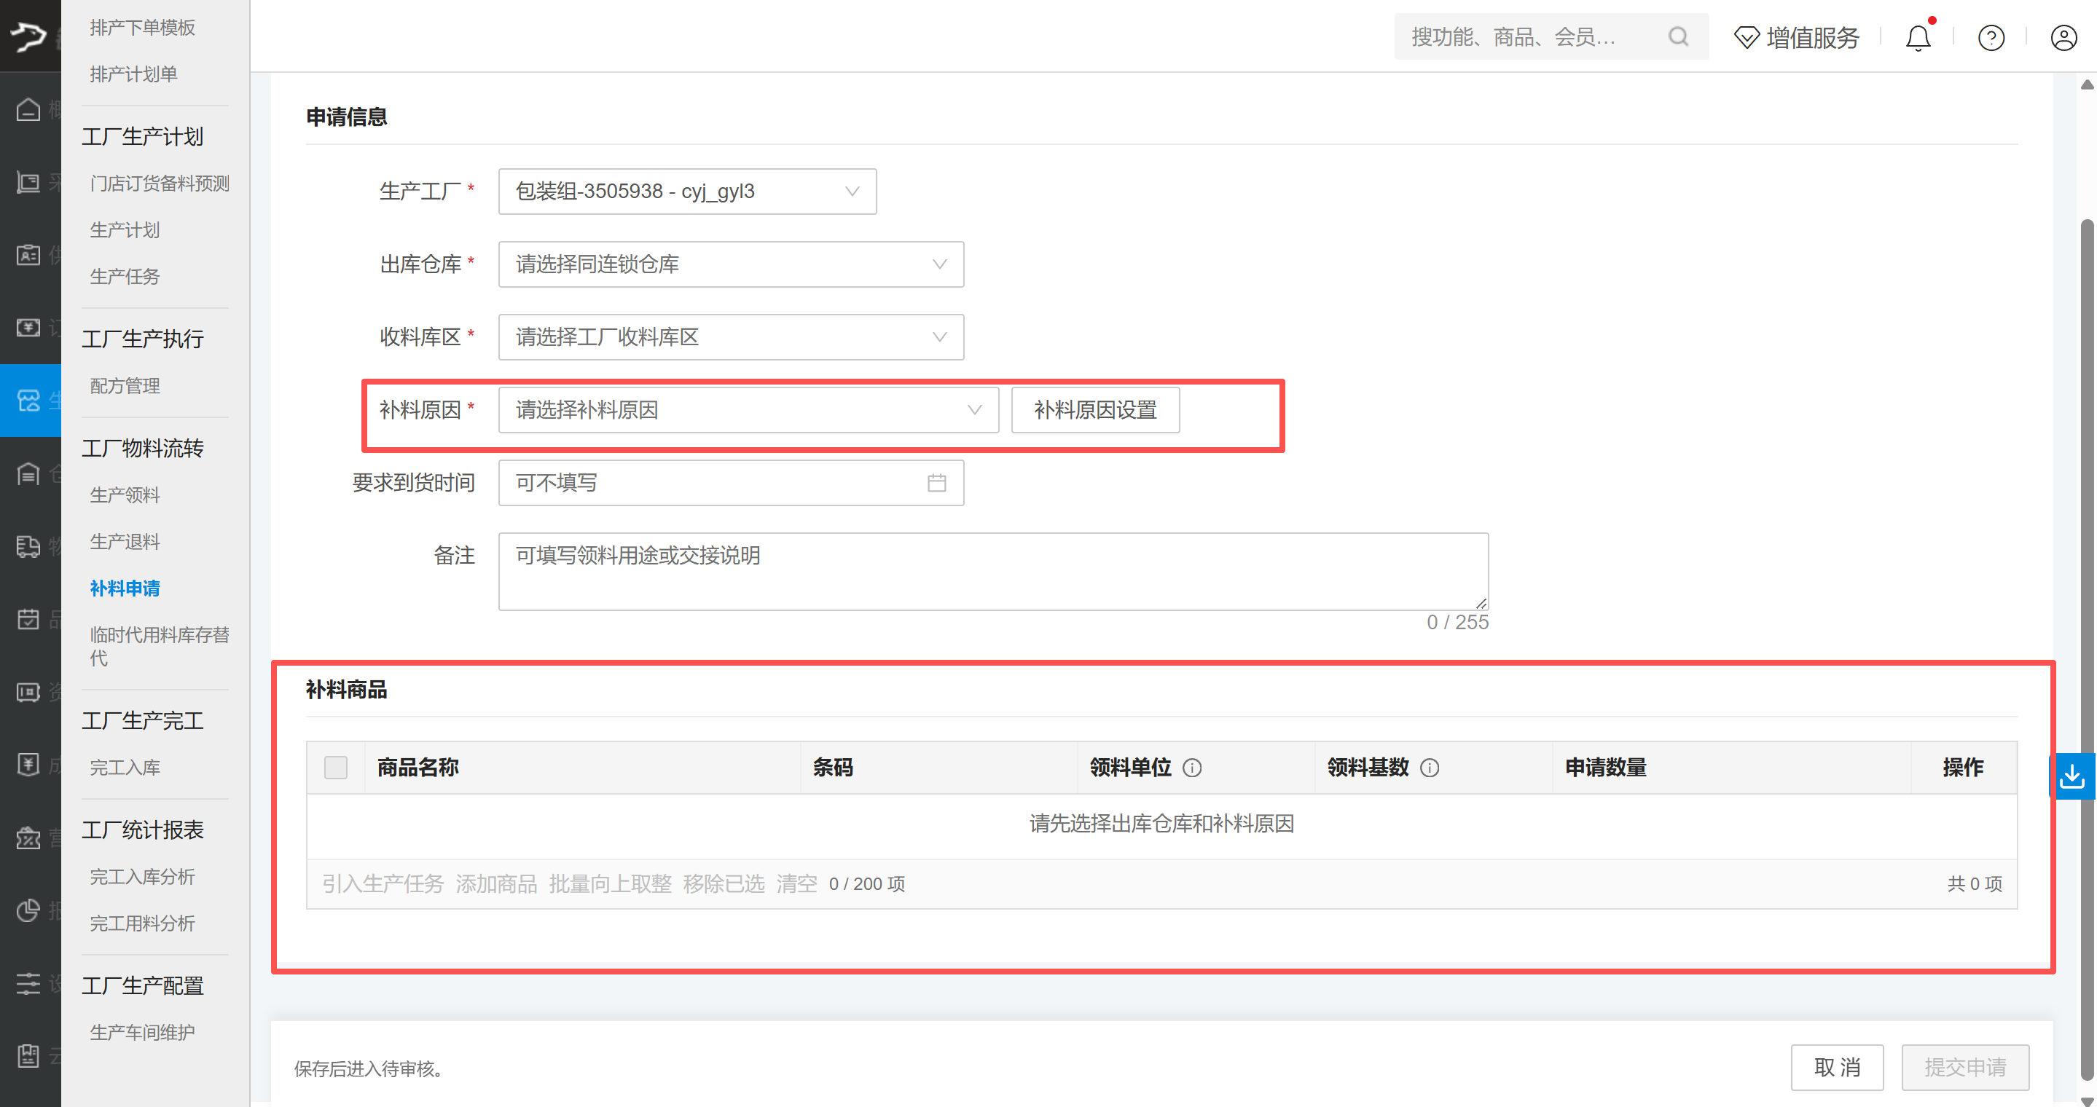

27. 生产计划单增加原物料满足率测算
场景/问题：生产计划下达或执行前，需要结合可用库存、在途库存和已分配库存，判断原物料是否足够以及缺口所在。
功能说明：生产计划单增加“原物料满足率测算”，用于评估计划所需物料的满足程度并识别缺料项。
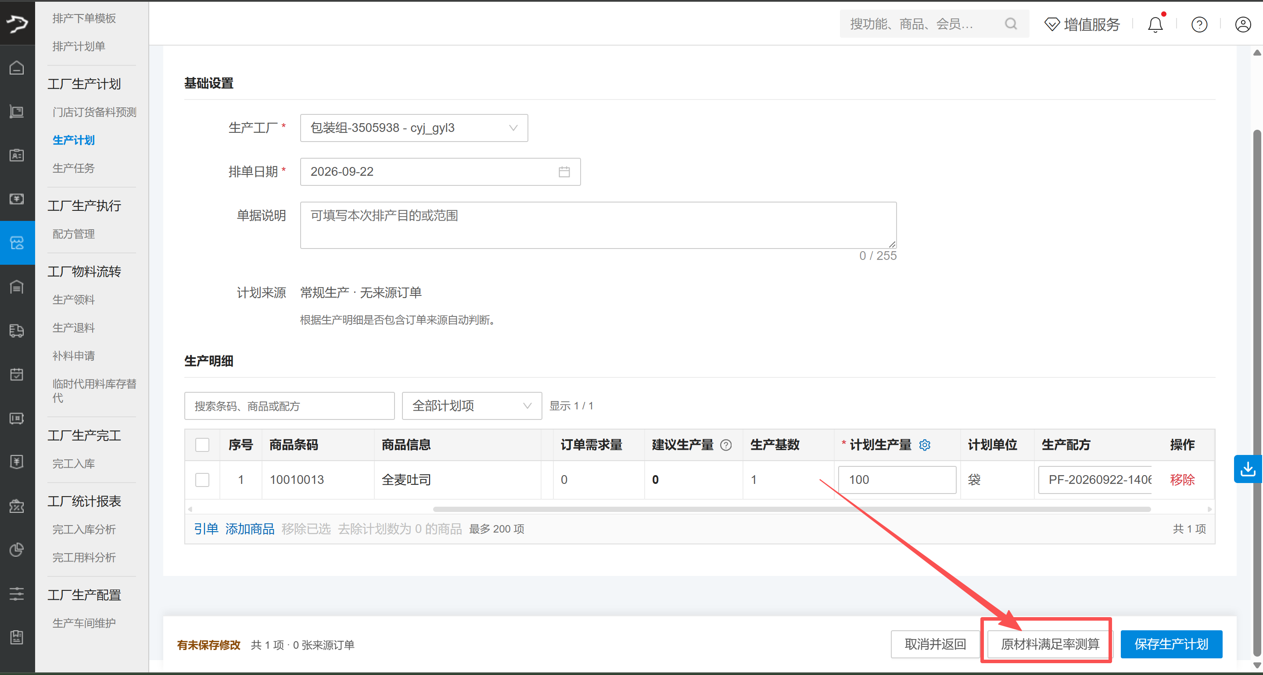
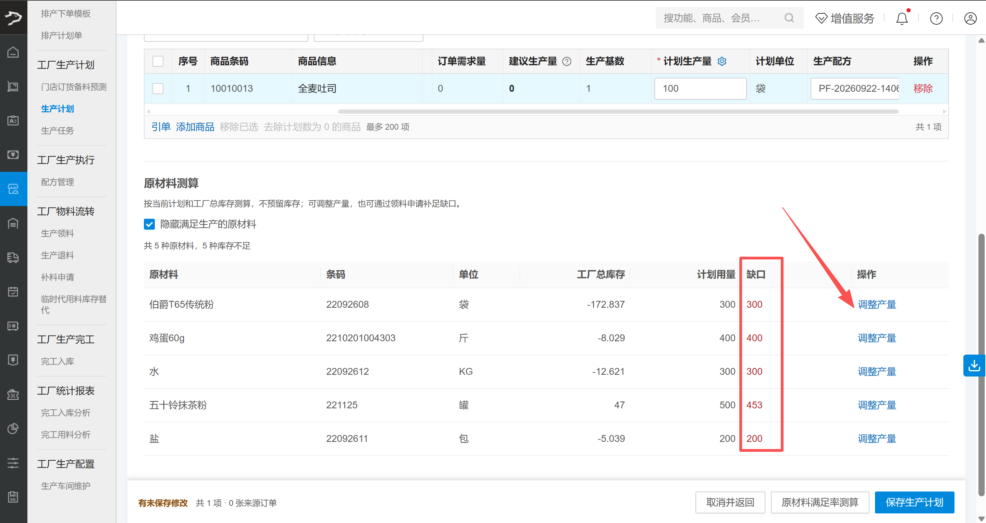
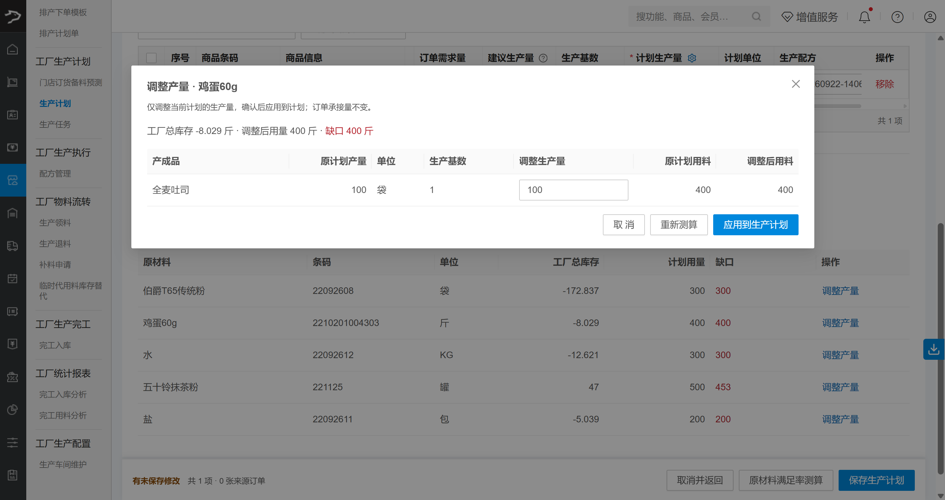

28. 配方管理增加用料车间与批量操作
场景/问题：多车间生产时需要明确配方原料的使用车间；配方数量较多时，逐项替换、删除原料或审核效率较低。
功能说明：
- 配方支持设置用料车间。
- 支持批量替换原料。
- 支持批量删除原料。
- 支持批量审核配方。
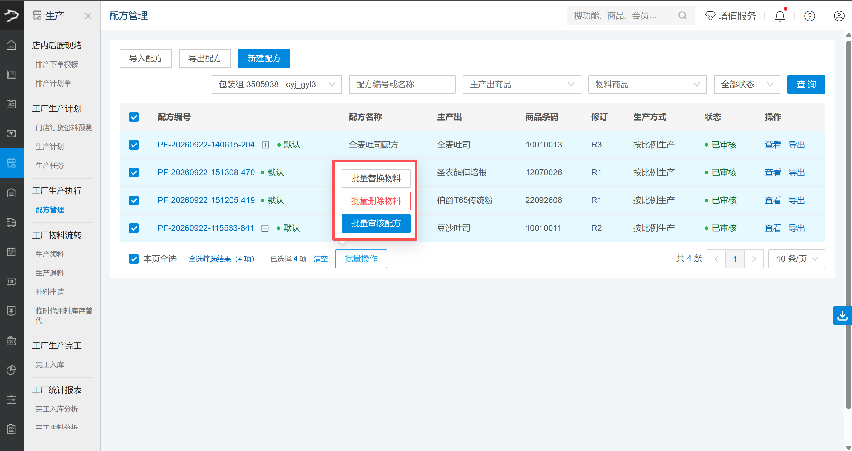
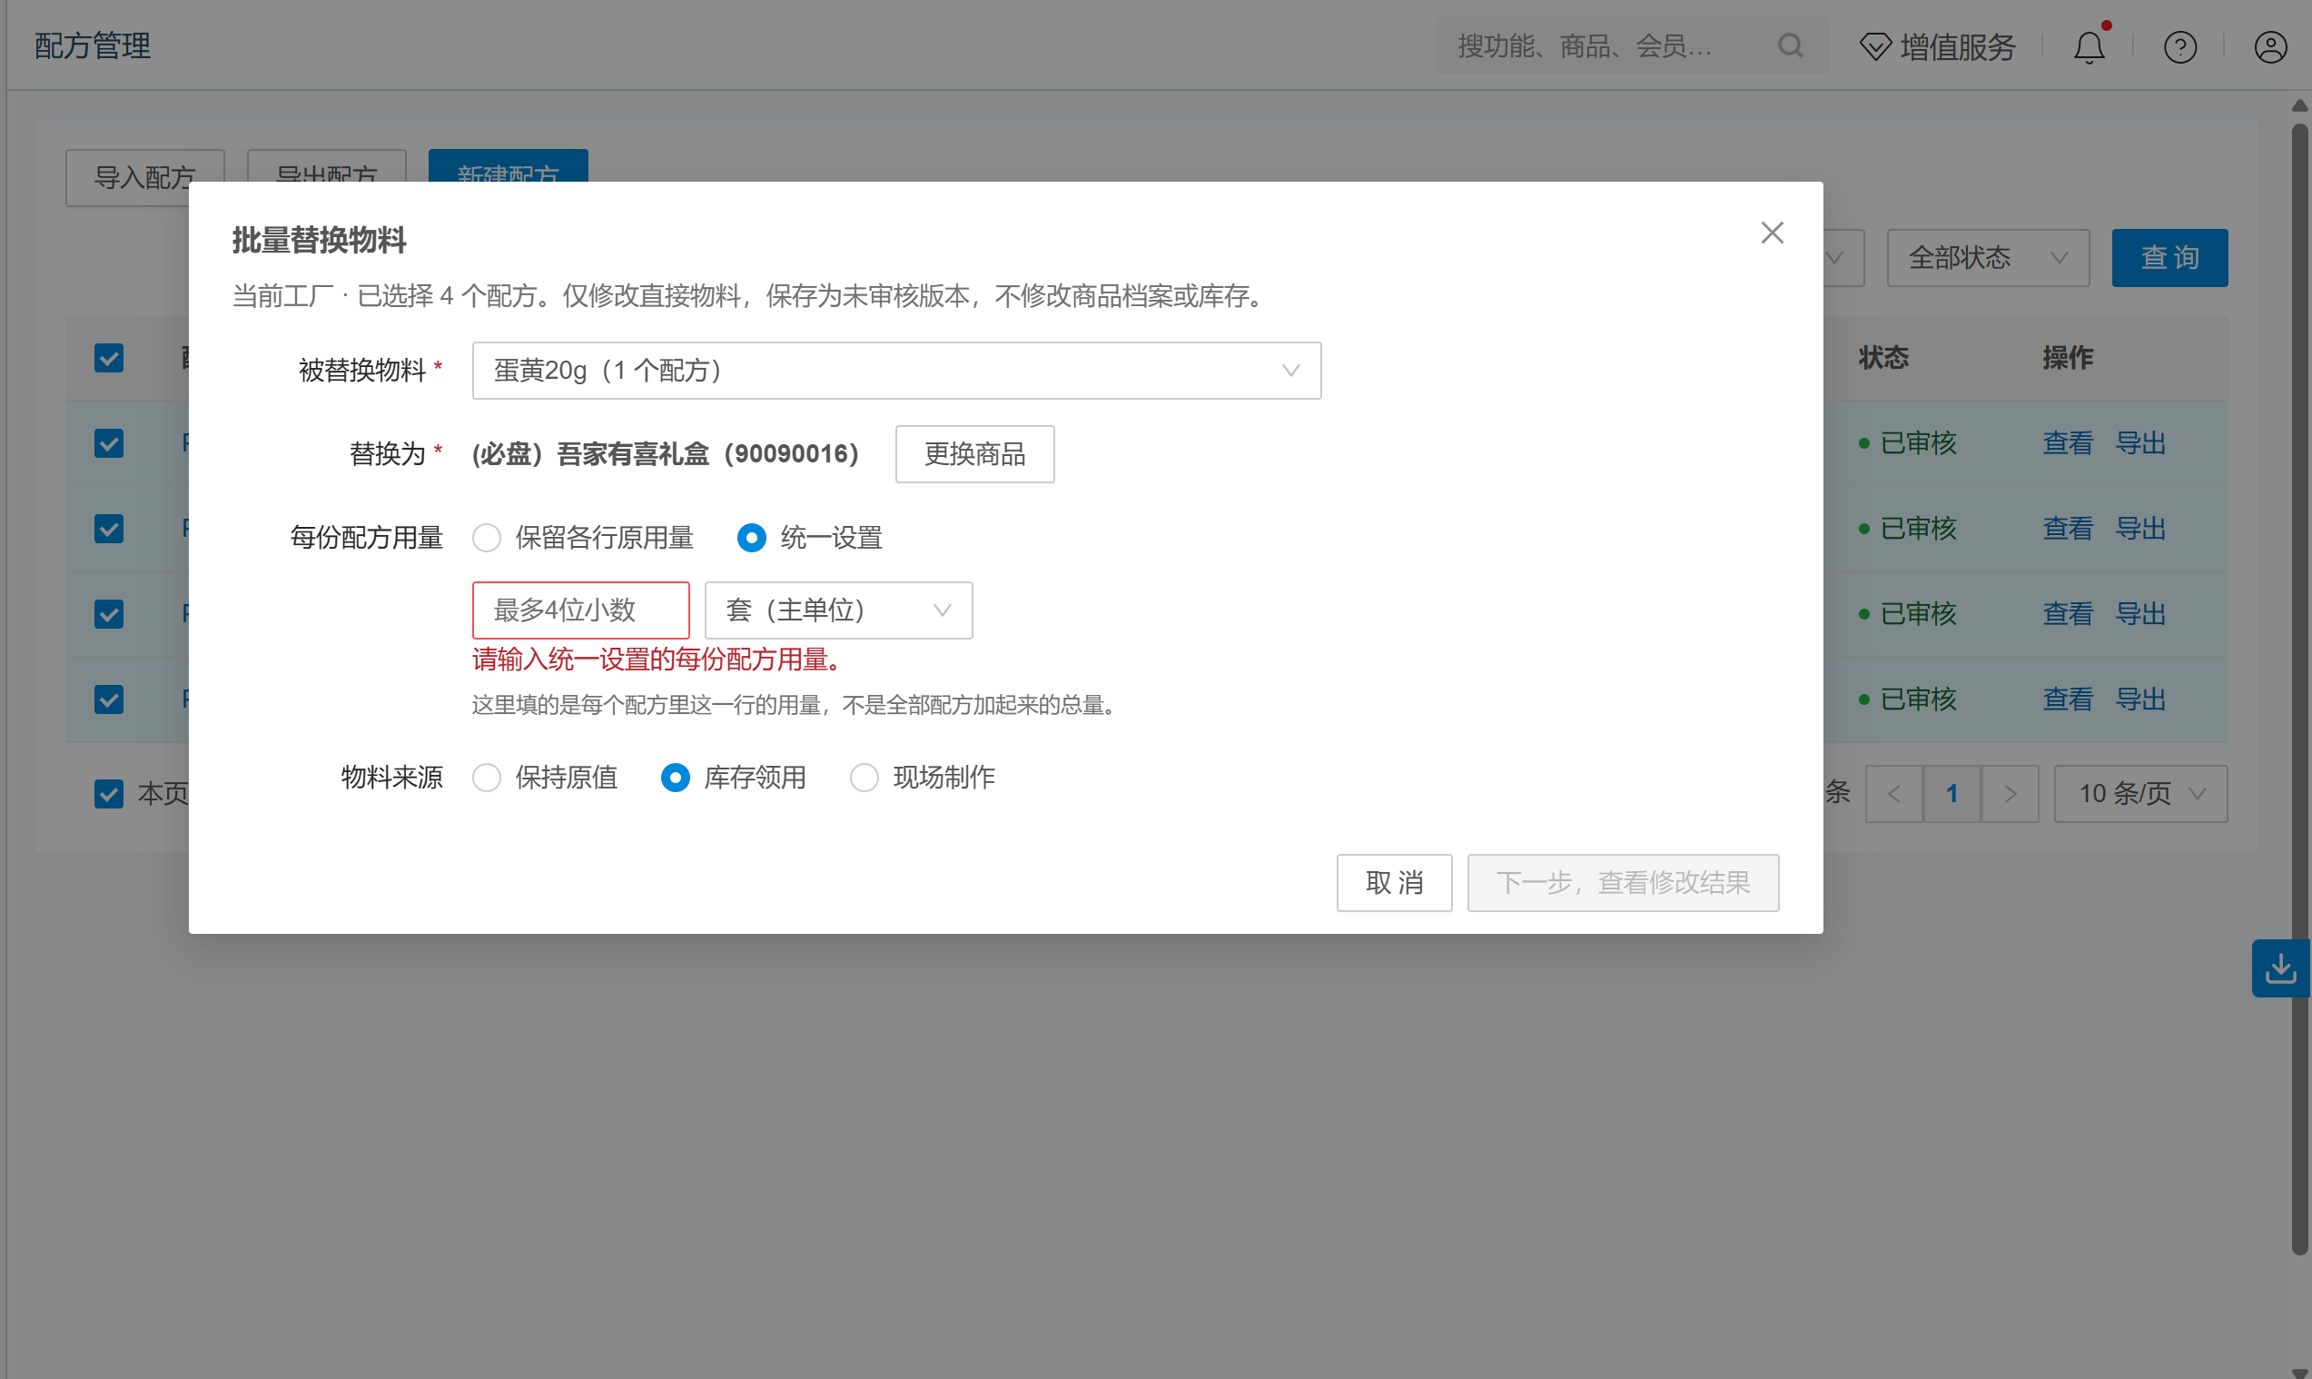
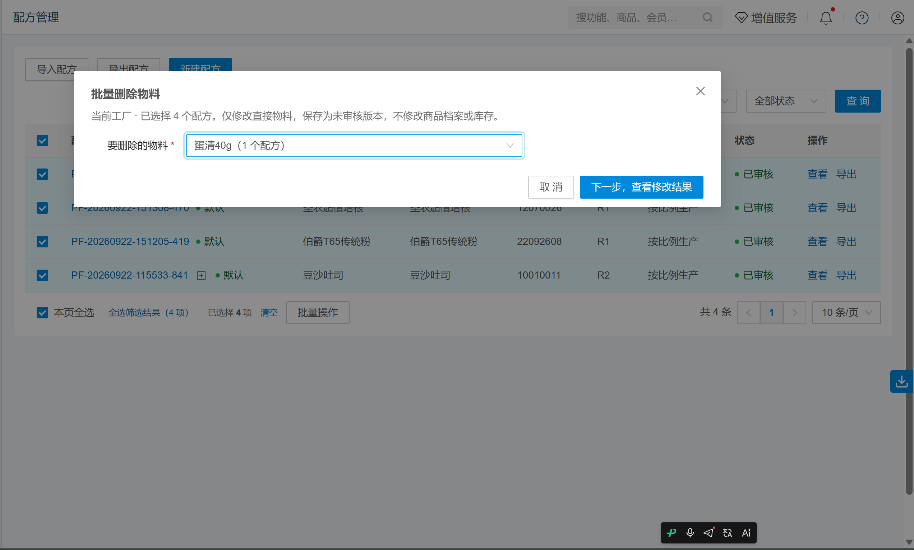
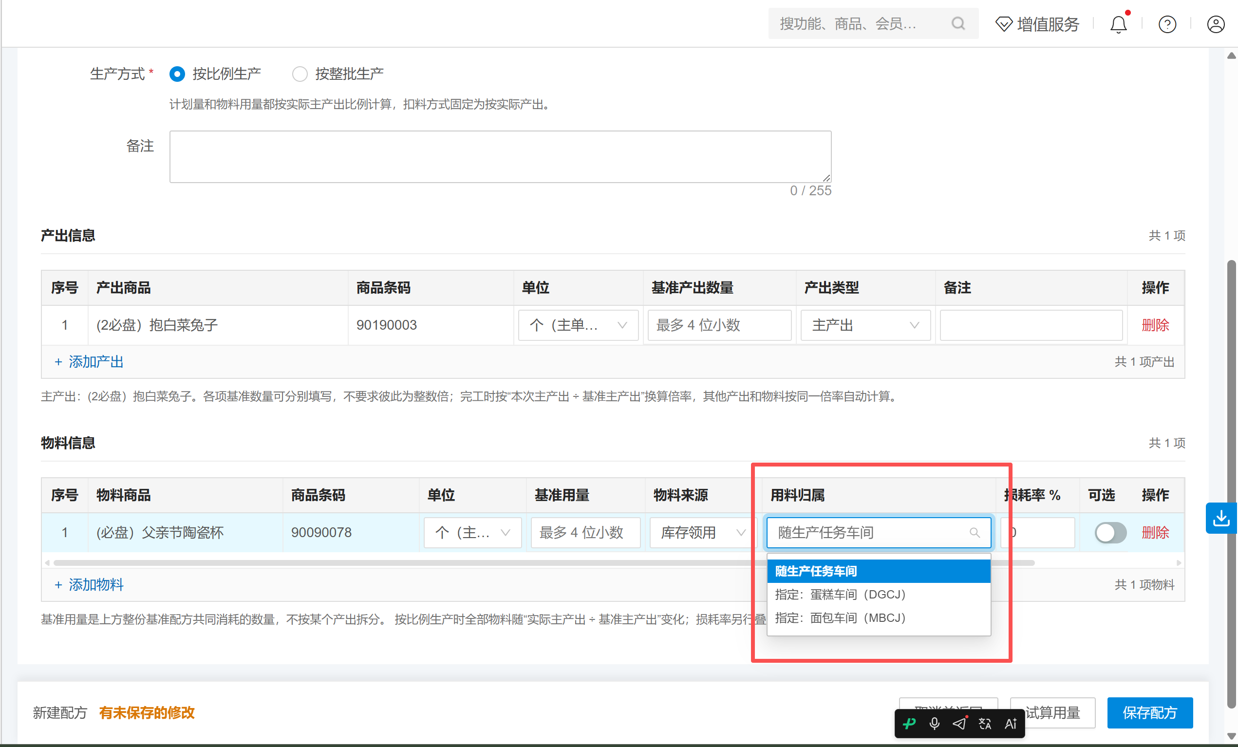

29. 工厂领料与补料申请兼容领料基数
场景/问题：原料需要按整包、整箱或固定批量发放时，任意数量申请会造成拆包或发料不规范。
功能说明：工厂领料和补料申请兼容领料基数，申请数量必须为领料基数的整数倍。
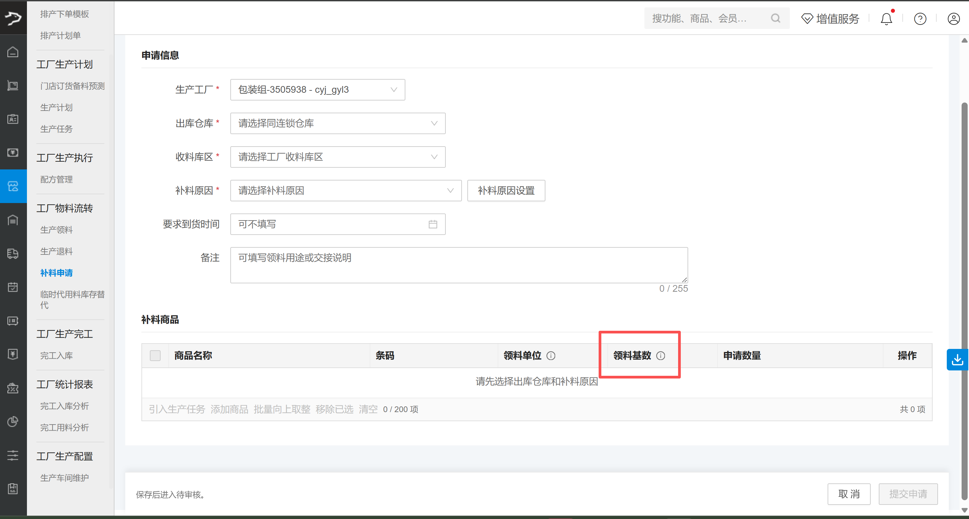
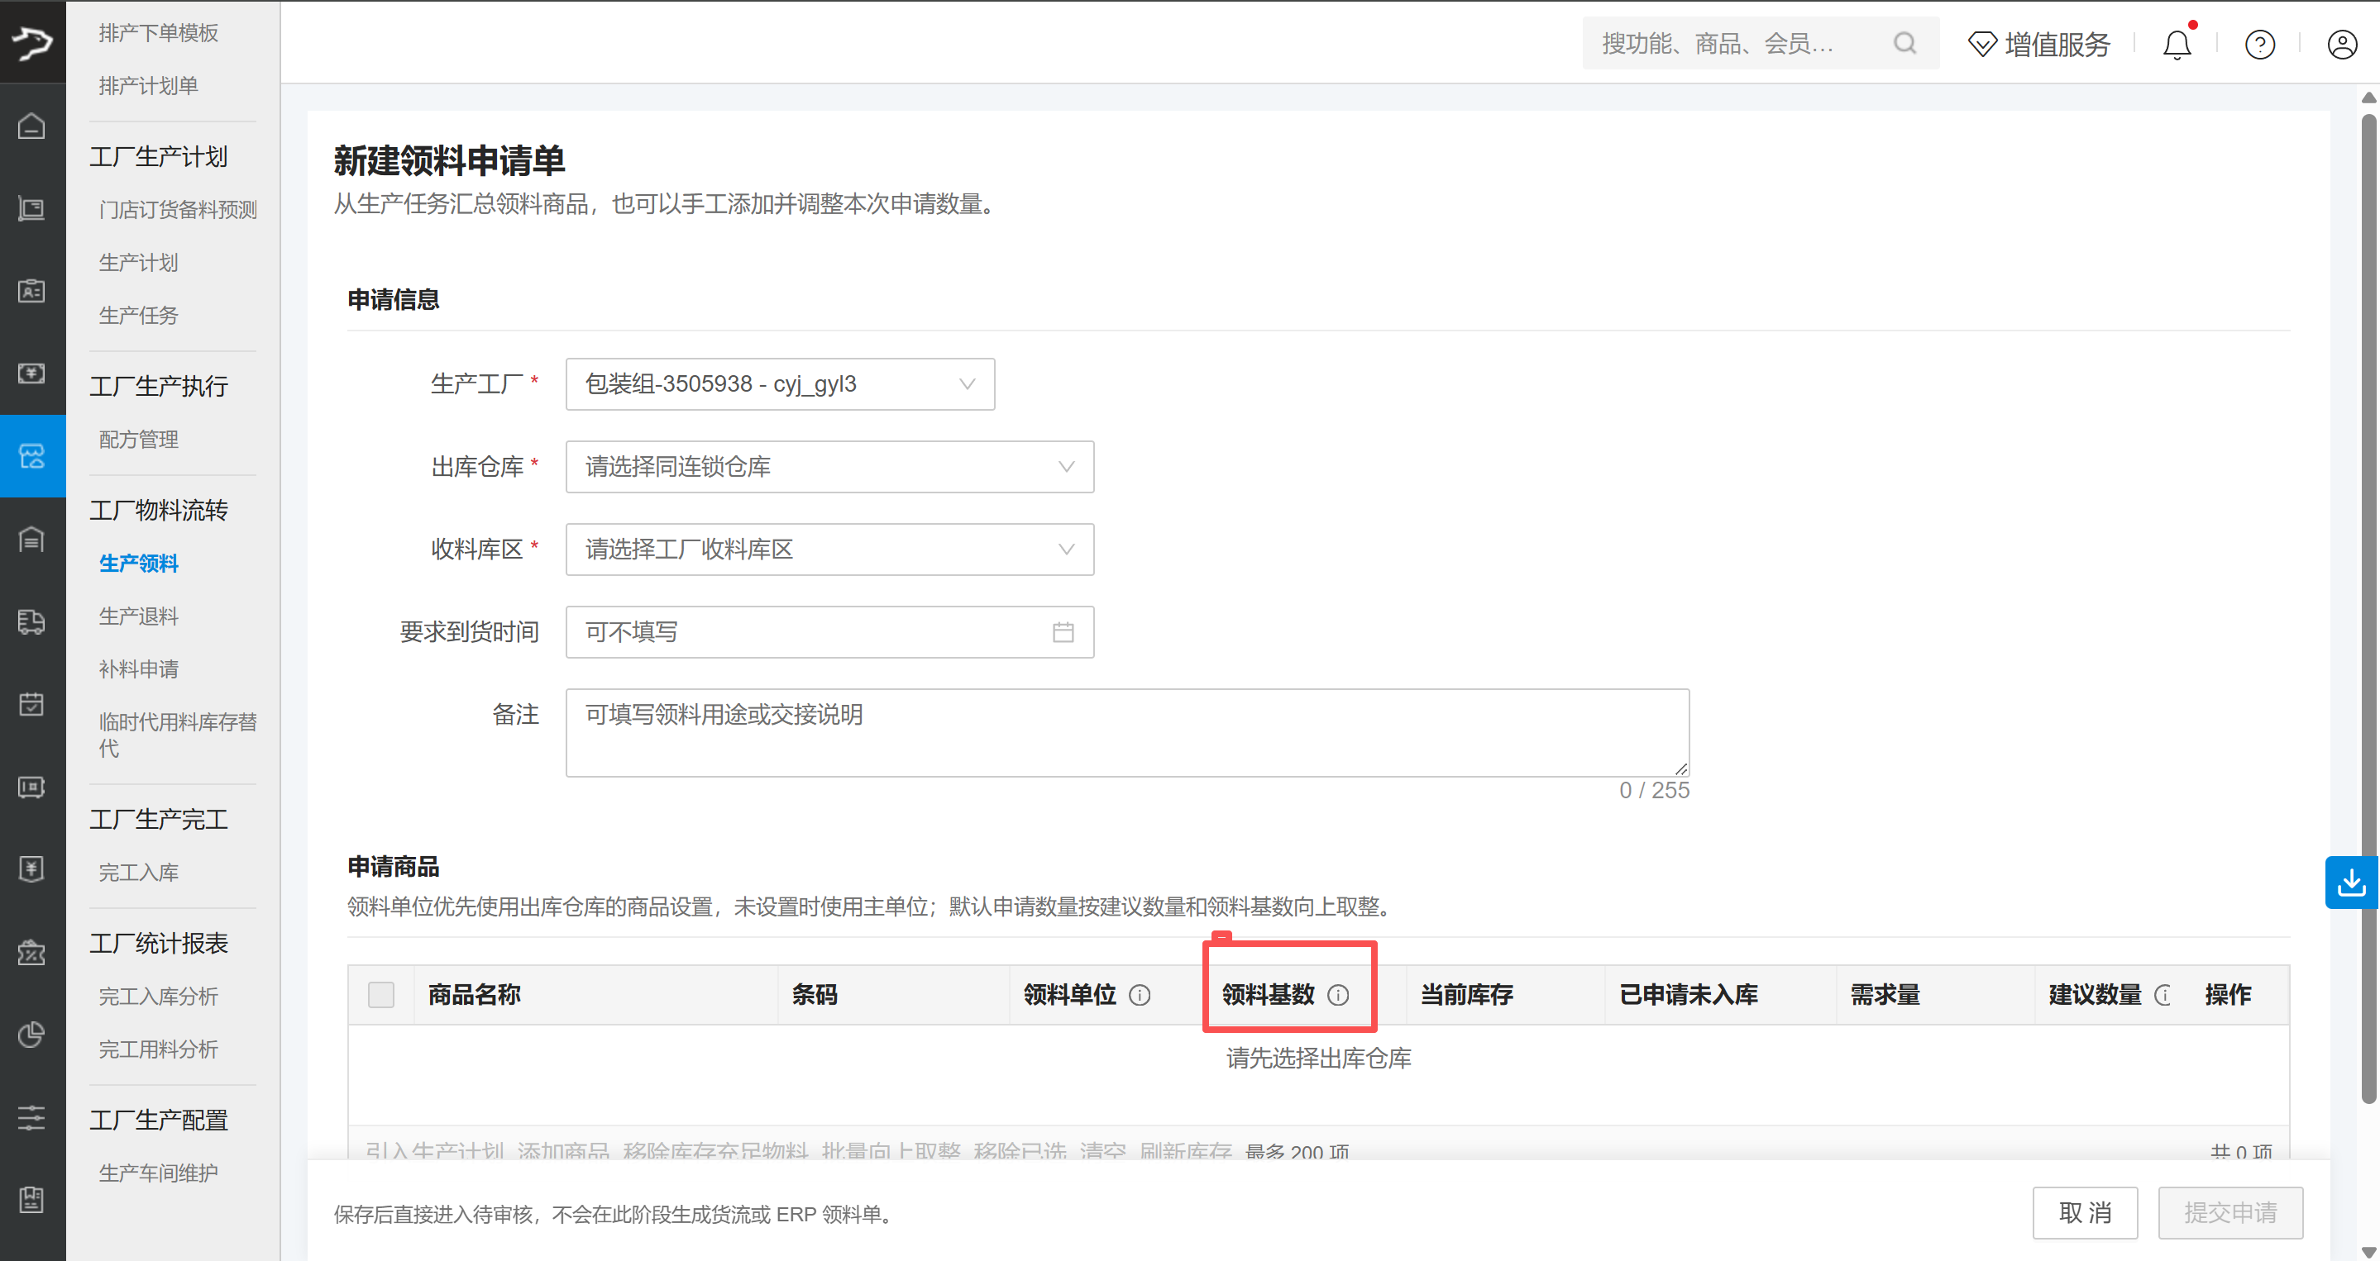

30. 生产计划引单支持按订货模板筛选
场景/问题：生产计划引入门店订货数据时，需要按一个或多个订货模板快速筛选目标订单。
功能说明：生产计划引单的查询方案增加按订货模板筛选，并支持多选。
